
UNIVERSIDAD PERUANA DEL NORTE

PRACTICA DE CAMPO 8
SEMANA 8
CURSO:
TECNICA DE PROGRAMACION ORIENTADA A OBJETOS
TEMA:
PROYECTO SISTEMA DE GESTION DE BIBLIOTECA COMUNITARIA
GRUPO 07

INTEGRANTES: CODIGO DE ESTUDIANTE:
ALVINO ALVAREZ, JORGE LUIS N00442478

DOCENTE:
MARTIN EDUARDO TORRES RODRIGUEZ

FECHA DE ENTREGA:
DOMINGO 12 DE JULIO DEL 2026

CONTENIDO
1 INTRODUCCIÓN 1
2 PROBLEMÁTICA DEL CASO 2
2.1 Situación problemática actual 2
2.2 Problemas identificados 3
2.2.1 Perdida de información de usuarios solicitantes: 3
2.2.2 Duplicidad de Registros: 3
2.2.3 Errores en la programación de préstamos y devoluciones: 3
2.2.4 Dificultad para consultar historiales de atención: 3
2.2.5 Desorden en la asignación categoría de los recursos bibliográficos: 3
2.2.6 Lentitud en la atención al paciente: 4
2.3 Solución esperada 4
2.4 Diagrama de Ishikawa 6
3 ANTECEDENTES 7
4 RESTRICCIONES REALISTAS 7
4.1 Restricciones técnicas 8
4.2 Restricciones económicas 8
4.3 Restricciones operativas 9
5 OBJETIVOS DEL PROYECTO 10
5.1 Objetivo general 10
5.2 Objetivos específicos 10
6 ALCANCE DE LA SOLUCION 11
6.1 Alcance funcional 11
6.2 Alcance técnico 11
7 REQUERIMIENTOS FUNCIONALES -RF 12
8 REQUERIMIENTOS NO FUNCIONALES - RNF 16
9 HISTORIAS DE USUARIO (HU) 16
10 DIAGRAMA DE CLASES 19
11 DOCUMENTACION DE CRITERIOS DE ACEPTACION CON HU 19
12 ACTIVIDAD DE RESPONSABILIDAD SOCIAL 21
13 IMPLEMENTACION DEL PROYECTO 23
13.1 Tecnologías utilizadas 23
13.2 Manejo de archivo en java 23
13.3 Funcionalidades implementadas 26
13.4 Implementación en Java 27
13.5 Código Java 28
14 RESULTADOS 28
15 CONCLUSIONES 29
16 LINK DEL REPOSITORIO DE LOS EJERCICIO GitHub 29
17 Bibliografía 30
18 Referencias 30

INTRODUCCIÓN
En la actualidad muchas entidades han optado por modernizar su forma de gestionar sus procesos con el objetivo de optimizar y automatizar ciertas funciones. La tecnología de la información ha sido clave en este cambio y muchas entidades tanto privada como públicas las han adoptado. Sin embargo, aun existe ciertas entidades que necesitan una implementación tecnológica para poder gestionar sus procesos ya que mantienen sus procesos aun de forma manual.
En ese contexto, existen entidades como las bibliotecas comunitarias que aún no han sido modernizadas con la tecnología debido a desconocimiento o falta de profesional y de recursos que permita esa actualización, y, sumado a eso, la gran brecha que fue generada por el Covid-2019 haciendo que muchos no puedan asistir a estos centros del saber por temor al contagio. Según, el diario el Comercio (2022) indica que la biblioteca nacional recibe menos recursos o fondos y que en el 2022 ha sido la más baja de los últimos años. Con esto nos muestra que, aun siendo la biblioteca nacional, no perciba fondo para sus mejoras o construcción de nuevas bibliotecas.
En el presente proyecto, tiene como finalidad desarrollar la implementación de un sistema moderno de gestión y administración de la información para una biblioteca comunitaria. Esta implementación es una propuesta tecnológica cuyo objetivo es de mejorar la administración y gestión de los procesos de atención y manejo de la información para brindar un mejor servicio de atención al público lector. Mediante esta implementación se automatizará ciertos procesos para mejorar la eficiencia operativa, reducir errores humanos y mejorar el control de inventario bibliográfico para brindar una mejor experiencia al usuario.
En esta implementación se hará uso del lenguaje Java aplicando todos los principios del paradigma orientado a objeto conocido como POO. Para la construcción se empleará todos los conocimientos adquiridos en el curso de técnicas de programación orientado a objetos. Asimismo, se incorporará todos los conceptos como clases, objetos, herencia, encapsulamiento, polimorfismo, interfaces, métodos, sobrecarga de métodos, etc. También, se aplicará la generación de un diseño gráfico de ventanas con Window Builder en java para hacer de software más accesible para los usuarios que estarán a cargo del manejo del sistema, además, se aplicará roles a cada usuario.
Para la comprensión del diseño e implementación del sistema se hará uso de herramientas como Git, GitHub, MySQL y Draw.io. Por ejemplo, Git se usará para el manejo de versiones y poder gestionar la implementación del software, el proceso de desarrollo y el trabajo en simultaneo entre desarrolladores, programadores y usuario que estará participando en esta implementación en simultaneo. GitHub se hará uso para cargar a la nube los avances realizados en cada fase del proceso de la implementación que en este caso son los repositorios. MySQL tiene un papel importante en la implementación ya que esta garantizará la integridad de los datos ya que permite organizar, almacenar y recuperar la información de forma eficiente. Por último, se hará uso del software open-source Draw.io, esta permitirá realizar el diseño visual del funcionamiento del sistema para una mejor comprensión del flujo y organización de sistema de forma visual. Los diagramas ayudaran mucho a definir cómo funcionará el sistema y que será necesario aplicar.
Finalmente, luego de la implementación se procederá a realizar el “Testing” brindando resultado que serán analizados para observar el funcionamiento del sistema. Estos resultados estarán como evidencia en el informe presente. También, se incluirá las conclusiones de este proyecto.
En resumen, si bien la tecnología ha sido tomada para las mejoras de los procesos por muchas entidades, aún persiste entidades que siguen realizando sus procesos de forma manual como el caso de la biblioteca comunitaria. Como solución tecnológica a los problemas de la biblioteca se propone implementar un sistema tecnológico que ayudara a gestionar los procesos de forma sistemática con la ayuda de un software diseñado en Java y con la ayuda de otras herramientas para este fin. De esta forma la biblioteca tejara los procesos manuales y hará uso de la tecnología para mejorar la atención al público lector sea visitando física o virtualmente.

PROBLEMÁTICA DEL CASO
.

Situación problemática actual
En la actualidad, la biblioteca desempeña un rol importante en la sociedad ya que brinda conocimiento por medio de los recursos bibliográficos que aporta a toda persona que solicite un libro para ser estudiado. Estas entidades apoyan mucho los ámbitos académicos y de investigación ya que al ser accesible los conocimientos por medio de libros apoya el desarrollo intelectual de la persona. Sin embargo, con el paso del tiempo y el incremento de la población, las solicitudes de préstamos de libros o del mismo espacio del lugar ha desbordado los límites generando dificultades en el manejo de gestión de la biblioteca.
Asimismo, la dificultad de atención se incrementa al no poder gestionar las atenciones de los usuarios a tiempo. Esto es debido a que los procesos manuales caen ante mucha demanda, provocando errores de atención, malos registros, duplicidad de registros o identidades, perdida de libros, errores de actualización, dificultad de generación de reportes, mal control de inventarios, etc. Esto sucede por trabajar todo de forma manual y depender mucho de la escritura en papel.
Además, al no tener un sistema de gestión y la falta de una base de datos provoca que toda la información esta dispersa, afectando la credibilidad de los datos y limitando así la capacidad de atención a los usuarios lectores. Estas deficiencias ocasionan un impacto negativo tanto al personal que labora como a los usuarios que participan en el proceso de atención ya que no pueden acceder a los recursos bibliográficos.
Ante estas dificultades, surgió la idea de modernizar la biblioteca e implementar un sistema de gestión y administración de los recursos bibliográficos como solución tecnológica informática para tener un mejor control de los procesos y poder brindar una mejor atención a los lectores o usuarios que necesiten de estos recursos.
En resumen, el papel que tiene la biblioteca comunitaria en la sociedad es importante porque brinda conocimientos, sin embargo, esta presenta muchas dificultades debido a su manejo manual en diferentes procesos y dependiendo de la escritura en papel. En respuesta de solución a sus diferentes problemas se ha propuesto una implementación tecnológica que ayudara a solucionar todos los problemas y de esa forma brindar una excelente calidad de atención bibliotecaria.

Problemas identificados
En base a la revisión realizada de esta biblioteca se ha ubicado muchos problemas las cuales se mencionarán en las siguientes líneas:

Perdida de información de usuarios solicitantes:
Uno de los principales problemas es la mala organización de la información la cual causa la pérdida del historial de atención de los usuarios solicitantes de préstamo de materiales bibliográficos. Si esta información no está almacenada de una forma adecuada puede ser difícil atender al usuario lector o revisar si es que fue atendido anteriormente. Es decir, si se dependiera de registros manuales, existiría un alto índice de riesgo de pérdidas de información de atención bibliográfica, así como el historial de los libros prestados. Generando más trabajo y gasto por parte del área administrativa.

Duplicidad de Registros:
También otro de los problemas encontrados son los registros múltiples del mismo usuario sobre todo cuando no hay un control claro sobre dichos usuarios, lo cual puede generar desorden y confusión a la hora de programar nuevos préstamos o consultar devoluciones anteriores.

Errores en la programación de préstamos y devoluciones:
Este es otro problema importante que debe ser solucionado, esta es los errores en la programación de préstamos y devoluciones. Si no hay una relación entre usuarios, libro, Control de préstamo y su categoría, se pueden poner de manera incorrecta o registrar información que no está completa o consolidada. Esto puede generar retrasos y confusión en la atención de los préstamos y devoluciones.

Dificultad para consultar historiales de atención:
Además de los problemas ya mencionados, existe una dificultad para la administración y mejora de la biblioteca y esta es la de no poder realizar consultas de historiales de atención o de devoluciones de manera rápida y oportuna. En una biblioteca esta información es extremadamente importante porque permite conocer que recursos fueron prestados, que fueron devueltos y que recursos están disponibles, así como también el ranking de préstamos.

Desorden en la asignación categoría de los recursos bibliográficos:
Otro problema que se presenta es el desorden al asignar a las categorías y géneros de los libros. Si no se tiene claro a qué categoría y genero pertenece cada libro, las atenciones pueden volverse menos eficientes, ya que puede estar asignando a un género o categoría que no pertenece ocasionando extravío de los recursos.

Lentitud en la atención al paciente:
Por último, uno de los problemas que causa malestar a los usuarios es la lentitud en la atención de la biblioteca. Esto debido a que como se realiza de forma manual y como la cantidad de datos es demasiado, se hace imposible la búsqueda de los recursos para la atención tomando más tiempo en el proceso.
En el siguiente capítulo 2.3 se mencionará la solución esperada a los problemas.

Solución esperada
Según el análisis realizado previamente se encontró muchos problemas los cuales afectará en la atención de los usuarios, en la organización de datos e incluso en el manejo organizacional de la biblioteca. Por consiguiente, para evitar y resolver definitivamente estos problemas se propone diseñar e implementar un sistema de gestión administrativo para la biblioteca comunitaria. Esta solución permitirá mantener organizada toda la información y mantenerla mucho más clara y precisa y dejará de depender de la escritura y del papel para realizar los registros. Además, con esto se evita generar registros dobles, malas relaciones de información como, por ejemplo, la relación entre usuario lector, nombre de libro, genero, categoría citas previas y atenciones.
La solución esperada busca que la biblioteca pueda realizar registro de los datos de una forma correcta y ordenada por medio de un software. Por ejemplo, se desea que se registre a los usuarios que ingresan a la biblioteca para solicitar préstamos de libros, los recursos bibliográficos, sus categorías, genero, programar devoluciones, registrar atenciones de préstamo de libros, realizar consultas de información y sobre todo garantizar la integridad de los datos.
- Registrar usuarios lectores: Esa solución esperada permite realizar registros de los usuarios de forma ordenada y organizada, considerando que cada usuario tenga un único identificador que lo distingue de otros usuarios. Con eso se estaría evitando duplicidad de datos y se podría acceder a los datos de los usuarios de forma rápida, garantizando la integridad y confiabilidad de la información. Además, ayudaría a realizar un seguimiento del historial de atención en cualquier momento que sea necesario.

- Registrar libros y su categoría: Esta solución permitiría organizar mejor a la organización de los materiales bibliográfico de forma estructurada. Además, esto ayudará a la relación de los libros y sus categorías. En otras palabras, esto asegurará que los usuarios podrán ser atendido adquirir los préstamos de los materiales según su categoría, evitando malos registros de préstamos o recepción de devoluciones.

- Programar devoluciones: Esta solución ayudará a evitar las pérdidas de materiales por falta de entrega y tener actualizada la lista de materiales bibliográfico-disponibles; también permitirá mantener un orden en las devoluciones para mayor control, gestionar mejor la disponibilidad del material, reducir el tiempo de atención encaso no esté disponible los recursos bibliográficos. Por consiguiente, la calidad de atenciones y el buen trabajo bibliotecario será la mejor que otras bibliotecas, ya que estará trabajando con tecnología que ayude a mejorar la organización y gestión de la biblioteca.

- Registrar atenciones a usuarios lectores: Esto permitirá tener un historial de atención de los lectores donde se podrá tener registrados las solicitudes de préstamo y de devoluciones, ayudando a los trabajadores de la biblioteca a tener un control del movimiento de las atenciones a sus lectores y poder analizar las tendencias de solicitudes con el objetivo de mejorar la calidad de los materiales y de atención.

- Consultar información de manera rápida y ordenada: Esto solución esperada es porque se desea obtener datos de forma precisa y rápida. Esto ayudará al personal administrativo para obtener información personalizada para casos de reportaría y poder tomar mejores decisiones. En el caso de los administrativos, podrán realizar consultas para revisar la historia de atención antes de realizar otra atención a un usuario en caso no haya devuelto los materiales y ver cuanto falta por devolver. En la implementación se hará uso del lenguaje SQL el cual permitirá obtener datos de forma precisa e inmediata junto al software diseñado en java.

- Mantener integridad y seguridad de los datos: La solución esperada que se desea es porque se quiere garantizar la coherencia de la información y la seguridad. Con la definición y uso de restricciones, la aplicación de constraints en las tablas, las claves primarias y foráneas, las reglas de negocio y los permisos de acceso asegurará la coherencia de los datos y la confidencialidad de los datos del usuario evitando errores y perdida de información.

Con la implementación del sistema de gestión diseñado con Java y la creación de la base de datos con MySQL para la biblioteca podrá realizar las mejoras necesarias que necesita esta organización en todos los procesos internos, optimizando los procesos en la gestión de datos de atención y registros bibliográficos.

Diagrama de Ishikawa
.
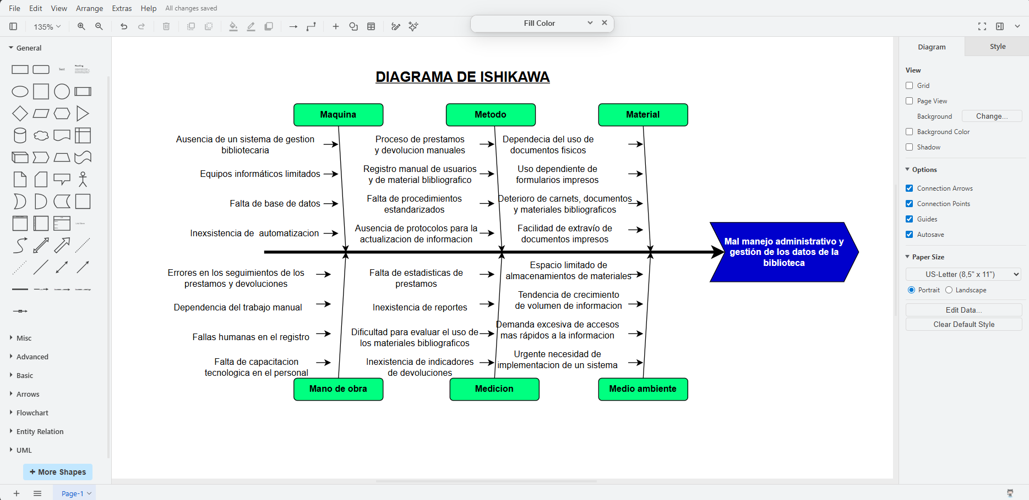
Ilustración 1: Diagrama de Ishikawa diseñado con Draw.io

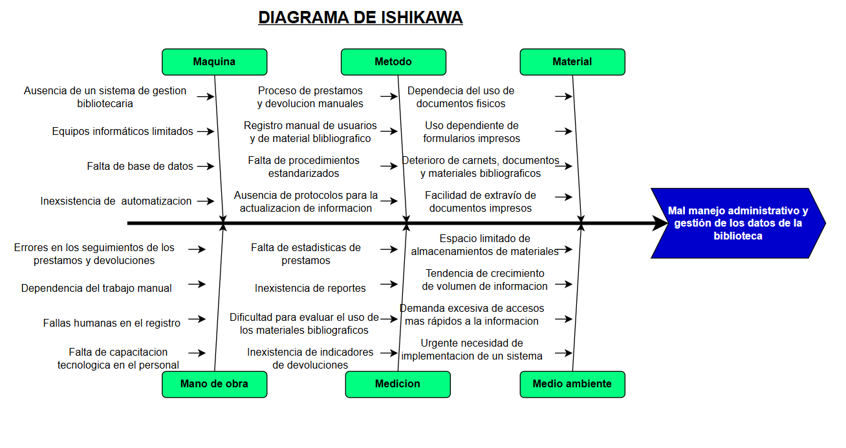
Ilustración 2: Diagrama Ishikawa

ANTECEDENTES
Las bibliotecas cumplen un rol importante en la sociedad y en la cultura desde hace 5000 mil años ha estado brindando conocimiento al ser humano que la necesita. Con el paso del tiempo, las bibliotecas pasaron de ser un solo punto único a multiplicarse en muchas entidades bibliotecarias más en diversos lugares de un país, una ciudad o un distrito. La forma de gestionar también paso por un proceso de cambio, así como el proceso de atención y servicio que fueron cambiando con el paso del tiempo.
En el Peru, las bibliotecas fueron muy importante para preservar el conocimiento del país y con la llegada de la tecnología, se observaba una oportunidad de mejora en sus gestiones. Sin embargo, no todas las bibliotecas optaron por usar la tecnología. Esto debido a muchos factores limitantes en cuanto a infraestructura tecnológica y acceso digital. Según la Biblioteca Nacional del Peru (2023) señala que una gran parte de las bibliotecas carecen de sistemas tecnológicos debido a la brecha tecnológica originado por la falta de conectividad, personal con conocimientos tecnológicos, etc. Lo que significa que, para implementar un sistema, también se debe capacitar al personal.
Además, según Quispe (2020), señala que muchas instituciones bibliotecaria no cuentan con el apoyo de las municipalidades y es por esa razón que no desarrollan una buena gestión bibliotecaria. Por lo tanto, al no tener apoyo, el retraso de actualizaciones o implementaciones tecnológicas hace muy difícil gestionar la biblioteca.
Asimismo, la llegada del coronavirus o COVID-19 cambio el rumbo en la forma de la atención. Esto llevo a que muchas instituciones tuvieron que tomar medidas, tanto el gobierno como las instituciones municipales y tuvieron que optar por la tecnología. Como el confinamiento era obligatorio, muchos usuarios optaron por consumir información digital. Según Quispe (2020) indica que como el confinamiento era un decreto de ley, las bibliotecas tuvieron que cerrar los ambientes bibliotecario. Sin embargo, bajo la presión de dar servicio, optaron por usar los medios tecnológicos. Con esto nos muestra que muchas bibliotecas para no ser cerradas prefirieron trabajar haciendo uso de la tecnología cambiando la forma de atención hacia los usuarios lectores y dejando el trabajo manual de las atenciones.
En ese contexto, la implementación de un sistema desarrollado con Java y la implementación de una base de datos con MySQL para nuestra biblioteca comunitaria, modernizara el trabajo y la atención, abriendo oportunidades a los lectores y estudiantes a acceder a los servicios bibliotecarios.

RESTRICCIONES REALISTAS
En la implementación del sistema de gestión para la biblioteca comunitaria se encuentra condicionada por una serie de limitaciones que son propias del entorno en el que se desarrolla el proyecto. Estas restricciones están relacionadas con aspectos técnicos económicos y operativos considerando que la biblioteca actualmente realiza sus procesos de forma manual y no cuenta con una infraestructura tecnológica consolidado. En las siguientes líneas se detallará dichas restricciones.

Restricciones técnicas
En la presente implementación se observa que está limitada por diversos aspectos tecnológicos el cual está relacionados con la infraestructura disponible y el nivel de digitalización actual de la institución. Además, al tratarse de una biblioteca que ha trabajado tradicionalmente de forma manual, la adopción o uso de un sistema tecnológico e informático implica ciertas condiciones técnicas que deben ser consideradas en la implementación con el objetivo de garantizar su correcto funcionamiento. Las restricciones técnicas son:
- La biblioteca no cuenta con servidores propios por lo que el sistema funcionará por medio de una computadora local en una red básica.

- El sistema, el cual será implementado en la biblioteca, se desarrollará en java utilizando eclipse IDE, lo cual limita el uso de otros tipos de tecnología frameworks más avanzados ya que es requerido usar lo mencionado.

- Para este proyecto sólo se utilizará MySQL como el único gestor de base de datos sin integración con sistemas en la nube.

- Los equipos tecnológicos disponibles son de gama básica o media, por lo que la aplicación debe ser ligera y eficiente en el uso de recursos.

- La seguridad del sistema estará basada en mecanismos básicos de autenticación y respaldo manual de datos cuál sin hacer uso de sistemas avanzados de ciberseguridad.

- El sistema no contará con una integración con otros sistemas externos como por ejemplo sistemas educativos o de biblioteca nacional.

- La migración de datos de registros manuales al sistema puede presentar errores humanos los cuales podría generar inconsistencias.

Restricciones económicas
El sistema se está implementando en un momento dónde los recursos económicos son escasos. La razón de esto es porque la biblioteca funciona como una entidad comunitaria sin fines de lucro y no cuenta con un presupuesto operativo.
Por lo tanto, se debe considerar en la implementación las siguientes restricciones económicas:
- La restricción que tiene la biblioteca es porque no cuenta con un presupuesto asignado para la adquisición de un software comercial o licencias de sistemas de gestión bibliotecaria.
- El desarrollo del sistema bibliotecario se realiza utilizando herramientas gratuitas y de código abierto como Java, Eclipse IDE y MySQL.
- Debido a los altos costos qué implica tener una infraestructura tecnológica no se contemplará con la compra de servidores.
- La entidad bibliotecaria no dispone de financiamiento para contratar personal especializado en desarrollo de software o soporte técnico externo.
- El mantenimiento del sistema deberá realizarse con recursos mínimos priorizando soluciones simples y de fácil administración.
- La capacitación al personal de la institución se realizará de forma básica y práctica sin recurrir a programas de formación con pagos.
- La institución bibliotecaria no cuenta con fondos para la renovación frecuente de equipos informáticos como laptops impresora teclados monitores CPU, etcétera. Por lo tanto, el sistema debe adaptarse a los hardware existentes.

Restricciones operativas
La implementación del sistema informático para la gestión de la biblioteca implicará cambios importantes en la manera de trabajar actualmente ya que la biblioteca ha venido trabajando de forma completamente manual y ahora pasará a realizar los trabajos de forma sistemática por medio de un software creado en la implementación. Esta transición genera diversas restricciones operativas especialmente relacionadas con el personal, los procesos y la adaptación en el uso del sistema. Las restricciones operativas son las siguientes:
- durante la etapa de implementación los registros físicos y digitales deberán coexistir temporalmente para evitar pérdida de datos o información relacionada a la tensión en la biblioteca.
- Sé requerirá capacitación básica para que los usuarios puedan registrar lo siguiente: libros, préstamos, devoluciones, actualizaciones, etcétera. La acción de ingresar o registrar los datos debe ser hecho de forma correcta.
- La calidad de los datos iniciales puede presentar inconsistencias debido a los errores acumulados en los registros manuales previos a la implementación.
- El uso del sistema dependerá de la disponibilidad del personal capacitado lo que significa que puede afectar la continuidad operativa en caso de ausencia.
- Debido a que el personal en la biblioteca ha estado acostumbrado a realizar procesos manuales necesitarán un periodo de adaptación en el uso de este sistema informático implementado.
- Durante el proceso de implementación tanto los registros físicos como los digitales deberán coexistir temporalmente para evitar pérdidas de información.
- La operación del sistema estará limitado al horario de funcionamiento de la biblioteca y a la disponibilidad de los equipos de cómputo.
- El correcto funcionamiento del sistema implementado dependerá del cumplimiento de procedimientos establecidos para los registros de los datos o información.
- El cambio de un sistema manual y pasar a un sistema digital puede generar resistencia inicial por parte del personal debido a la falta de experiencia tecnológica.

OBJETIVOS DEL PROYECTO

Objetivo general
El objetivo general del proyecto es desarrollar un sistema para la biblioteca comunitaria que le brinde las soluciones deseadas. Esto se desarrollará utilizando las herramientas tecnológicas como Java, Eclipse, MySQL los cuales permitirá automatizar y mejorar el control de libros prestados, usuarios visitantes, préstamos y devoluciones de materiales bibliográficos reemplazando progresivamente todos los procesos manuales que se han estado realizando hasta antes de la implementación y optimizando la organización de los datos actuales.

Objetivos específicos
Los objetivos específicos en esta implementación son las siguiente:

- Diseñar un sistema donde se aplicará los principios de programación orientada a objetos cómo es el caso del encapsulamiento, abstracción, herencia y polimorfismo.
- Diseñar un sistema con “Java” con interfaz gráfica que ayudará en los procesos que se realiza en la atención y gestión de la biblioteca comunitaria.
- Implementar operaciones CRUD qué significa crear, leer, actualizar y eliminar para las principales entidades del sistema.
- Automatizar los registros de préstamo y devoluciones, incluyendo el control de fechas de entrega.
- Se aplicará validaciones que eviten préstamos duplicados o inconsistentes para el control de la disponibilidad de los libros.
- Facilitar la consulta es diciente de la información por medio de búsquedas por criterios cómo título autor usuario.
- Mejorar la integridad de los datos por medio de validaciones en el sistema y restricciones en la base de datos.
- Reducir la dependencia de procedimientos o registros manuales minimizando errores humanos y pérdida de datos.
- Establecer una tecnología escalable que permita o tú eras mejoras o integraciones con otros sistemas.
- Implementar una base de datos relacional en “MySQL” con el objetivo de garantizar el almacenamiento estructurado, consistente y normalizado de la base de datos bibliotecaria.

ALCANCE DE LA SOLUCION
La implementación del sistema para la gestión de la biblioteca comunitaria ha sido diseñada como una solución importante e inicial de automatización para reemplazar procesos manuales existentes. Así mismo su alcance se define en dos funciones: Alcance funcional y técnica, considerando las limitaciones del entorno y los objetivos del proyecto.

Alcance funcional
El sistema es concebido como una herramienta integral qué permitirá gestionar las operaciones básicas necesarias para el funcionamiento de la biblioteca comunitaria enfocándose en la administración de información, control de procesos principales, modernización de los procesos administrativos de los recursos bibliográficos y automatizaciones. El alcance funcional está fundamentado bajo la necesidad de optimizar la gestión de información y garantizar el acceso más equitativo de los recursos bibliográficos por parte de los usuarios de la comunidad.
En este caso el sistema cubrirá lo siguiente:
- Gestión de libros: Se podrá realizar registros, editar, eliminar, y consultar libros con atributos clave cómo título, autor ISBN categoría y estado. Esto responde a la necesidad de contar con un inventario digital confiable el cual sustituya los registros manuales.

- Gestión de usuarios: Registrar y clasificar a los usuarios según su rol cómo estudiantes, profesores, vecinos coma lo cual facilita la administración diferenciada de privilegios y límites de préstamo.

- Gestión de préstamos y devoluciones: cuando el sistema controlará la disponibilidad de los materiales bibliográficos, registrada las fechas de préstamo y de devolución, validará reglas de negocio cómo el límite máximo de préstamos por usuario. Con esto se asegura la transparencia y se evita conflictos en el acceso a los recursos.

- Reportes básicos: el sistema permitirá generar listados de libros disponibles, libros prestados y reportes de historial de préstamos por usuario. Los reportes constituyen una herramienta importante para la toma de decisiones y la planificación de mejoras en la biblioteca.

Alcance técnico
Este alcance técnico se basa en la selección de tecnologías x que aseguren escalabilidad y aplicabilidad real. Este sistema se desarrolla como una aplicación de escritorio desarrollado en “Java”, aplicando los principios de las técnicas de programación orientada a objetos los cuales ayudará en la organización del código y el desarrollo de la lógica del sistema.
- Base de datos:
Se empleará “MySQL” como un gestor de base de datos relacional que garantizará la integridad y consistencia en el almacenamiento de los datos. El modelo entidad relación incluirá tablas como, por ejemplo, libros usuarios, préstamos, etc.

- Conexión:
Se implementará la conexión entre “Java” y “MySQL” mediante “JDBC,” que permitirá las operaciones “CRUD”.

- Interfaz para el usuario:
Se implementará una interfaz gráfica para facilitar el uso del sistema por el personal no técnico.

- Documentación técnica de la implementación:
Se creará los diagramas UML representando las clases, modelo entidad-relación de la base de datos y descripción de los principales flujos de operación, lo que asegurará la claridad en el diseño facilitando la implementación de futuras mejoras. Los diagramas se realizarán con el software Star UML o Draw.io.

- Lenguaje de programación:
Se hará uso de Java y Eclipse IDE para el desarrollo del sistema. Además, se aplicará los principios de programación orientada a objetos (POO) como, por ejemplo, herencia, polimorfismo, encapsulamiento, y manejo de excepciones. Con esto se asegura un diseño modular y reutilizable.

- Arquitectura modular del sistema:
El sistema estará organizado en paquetes como, por ejemplo, modelo, etc., lo que facilita la mantenibilidad y la escalabilidad futura.

REQUERIMIENTOS FUNCIONALES -RF
Los requerimientos funcionales ayudaran a identificar lo que se espera que el sistema realice en las labores de los usuarios administrativos.
Los requerimientos funcionales son las siguientes:
Gestión de libros:
El sistema debe permitir:
RF01: Registrar nuevos libros en el catálogo bibliográfico.
RF02: Actualizar la información de un libro existente.
RF03: Eliminar libros del catálogo por deterioro.
RF04: Consultar el listado completo de los libros registrados.
RF05: Buscar libros por título.
RF06: Buscar libros por autor.
RF07: Buscar libros por categoría.
RF08: Mostrar el estado de disponibilidad de cada libro.
RF09: Evitar el registro de libros duplicados.
RF10: Visualizar los detalles completos de un libro.

Gestión de Usuario:
El sistema debe permitir:
RF11: Registrar nuevos usuarios de la biblioteca.
RF12: Actualizar los datos de un usuario.
RF13: Eliminar o dar de baja usuarios registrados que ya no asiste después de un largo periodo.
RF14: Consultar el listado de usuarios.
RF15: Visualizar el historial de actividad del usuario
RF16: Registrar la información básica del usuario cómo nombre, DNI, contacto coma etc.
RF17: Mostrar el estado del usuario cómo activo o inactivo
RF18: Buscar usuarios por nombre o identificación.
RF19: Validar que no exista usuarios duplicados.
RF20: Mostrar el historial de préstamos y de devoluciones de un usuario.

Gestión de Prestamos y Devoluciones:
El sistema debe permitir:
RF21: Registrar préstamos de libros a usuarios.
RF22: Validar la disponibilidad del libro antes de registrar el préstamo.
RF23: Impedir prestar un libro ya prestado.
RF24: Identificar préstamos vencidos.
RF25: mostrar el historial de préstamos por usuario desde el historial general.
RF26: Actualizar el estado del libro al ser devuelto.
RF27: Registrar la devolución de los libros
RF28: Calcular la fecha de devolución.
RF29: Registrar fecha de préstamo.
RF30: Mostrar los préstamos activos.
RF31: Registrar observaciones en un prestamos como, por ejemplo, el estado del libro.

Reportes y consultas:
El sistema debe permitir:
RF32: Generar un reporte de libros disponibles
RF33: Generar un reporte de libros prestados
RF34: Generar un listado de devoluciones por fecha
RF35: Generar un listado de préstamos por fecha
RF36: Generar un listado de libros por categoría
RF37: Mostrar estadísticas de usuarios más activos.
RF38: Mostrar estadísticas de los libros más prestados
RF39: Exportar reportes a formato texto
RF40: Generar un reporte de usuarios con préstamos vencidos
RF41: Generar reporte de usuarios activos

Control y Administración:
El sistema debe permitir:
RF42: Iniciar sesión de usuario administrador.
RF43: Cerrar sesión de usuario.
RF44: Asegurar la consistencia entre libros usuarios y préstamos.
RF45: Registrar cambios realizados en los datos, auditoría básica.
RF46: Mantener la integridad de los datos en la base de datos.
RF47: Exportar reportes en formato archivo.
RF48: Generar reportes de préstamos activos.
RF49: Generar reportes de usuarios registrados
RF50: Generar reportes de libros registrados.
RF51: Controlar el acceso a funcionalidades según el rol
Tabla de requerimientos funcionales
ID | Categoría | Descripción
RF-01 | Gestión de libros | Registrar nuevos libros en el catálogo bibliográfico.
RF-02 |  | Actualizar la información de un libro existente.
RF-03 |  | Eliminar libros del catálogo por deterioro.
RF-04 |  | Consultar el listado completo de los libros registrados.
RF-05 |  | Buscar libros por título.
RF-06 |  | Buscar libros por autor.
RF-07 |  | Buscar libros por categoría.
RF-08 |  | Mostrar el estado de disponibilidad de cada libro.
RF-09 |  | Evitar el registro de libros duplicados.
RF-10 |  | Visualizar los detalles completos de un libro.
RF-11 | Gestión de Usuario | Registrar nuevos usuarios de la biblioteca.
RF-12 |  | Actualizar los datos de un usuario.
RF-13 |  | Eliminar o dar de baja usuarios registrados que ya no asiste después de un largo periodo.
RF-14 |  | Consultar el listado de usuarios.
RF-15 |  | Visualizar el historial de actividad del usuario
RF-16 |  | Registrar la información básica del usuario cómo nombre, DNI, contacto coma etc.
RF-17 |  | Mostrar el estado del usuario cómo activo o inactivo
RF-18 |  | Buscar usuarios por nombre o identificación.
RF-19 |  | Validar que no exista usuarios duplicados.
RF-20 |  | Mostrar el historial de préstamos y de devoluciones de un usuario.
RF-21 | Gestión de Prestamos y Devoluciones | RF21: Registrar préstamos de libros a usuarios.
RF-22 |  | RF22: Validar la disponibilidad del libro antes de registrar el préstamo.
RF-23 |  | RF23: Impedir prestar un libro ya prestado.
RF-24 |  | RF24: Identificar préstamos vencidos.
RF-25 |  | RF25: mostrar el historial de préstamos por usuario desde el historial general.
RF-26 |  | RF26: Actualizar el estado del libro al ser devuelto.
RF-27 |  | RF27: Registrar la devolución de los libros
RF-28 |  | RF28: Calcular la fecha de devolución.
RF-29 |  | RF29: Registrar fecha de préstamo.
RF-30 |  | RF30: Mostrar los préstamos activos.
RF-31 |  | RF31: Registrar observaciones en un prestamos como, por ejemplo, el estado del libro.
RF-32 | Reportes y consultas | Generar un reporte de libros disponibles
RF-33 |  | Generar un reporte de libros prestados
RF-34 |  | Generar un listado de devoluciones por fecha
RF-35 |  | Generar un listado de préstamos por fecha
RF-36 |  | Generar un listado de libros por categoría
RF-37 |  | Mostrar estadísticas de usuarios más activos.
RF-38 |  | Mostrar estadísticas de los libros más prestados
RF-39 |  | Exportar reportes a formato texto
RF-40 |  | Generar un reporte de usuarios con préstamos vencidos
RF-41 |  | Generar reporte de usuarios activos
RF-42 | Control y Administración | Iniciar sesión de usuario administrador.
RF-43 |  | Cerrar sesión de usuario.
RF-44 |  | Asegurar la consistencia entre libros usuarios y préstamos.
RF-45 |  | Registrar cambios realizados en los datos, auditoría básica.
RF-46 |  | Mantener la integridad de los datos en la base de datos.
RF-47 |  | Exportar reportes en formato archivo.
RF-48 |  | Generar reportes de préstamos activos.
RF-49 |  | Generar reportes de usuarios registrados
RF-50 |  | Generar reportes de libros registrados.
RF-51 |  | Controlar el acceso a funcionalidades según el rol

REQUERIMIENTOS NO FUNCIONALES - RNF
ID | Categoría | Descripción
RNF-01 | Portabilidad | El sistema desarrollado en Java con Eclipse debe poder ejecutarse en cualquier sistema operativo sea Linux, MacOS o Window.
RNF-02 | Usabilidad | La interfaz gráfica desarrollada mediante WindowBuilder debe mostrar los datos guardados en la base de datos en un formato alineado asi como la información de o funciones visibles en botones listas desplegables que sean legible y con una vista amigable e intuitivo.
RNF-03 | Seguridad de datos | El sistema debe restringir el acceso a realizar modificaciones de registros de ventas como los importes, sea en moneda local o en divisa en dólares, eliminación de productos, etc. Solo el usuario administrativo autorizado puede tener acceso a realizar alguna modificación.

HISTORIAS DE USUARIO (HU)
Las siguientes historias de usuario describirán las necesidades de las distintas situaciones que enfrenta el usuario frente al sistema. Las historias están basadas en los requerimientos funcionales y representan cómo interactúan los usuarios reales de la biblioteca comunitaria con el sistema implementado.

HU01: Registros de libros
Usuario bibliotecario:
“Como usuario bibliotecario, quiero registrar los nuevos libros que han ingresado a la biblioteca por donación para mantener actualizado y activo el catálogo bibliográfico. Antiguamente lo realizaba de forma manual registrando en un cuaderno de listas de libros.”

HU02: Eliminación de libros
Administrador bibliotecario:
“Como administrador, quiero eliminar y dar de baja a libros del sistema por motivo de material deteriorado para evitar que los usuarios intenten buscar o solicitar el material que no existe o no está en circulación. Anteriormente debía solicitar los libros de registros y borrar manualmente.”

HU03: Búsqueda de libros
Usuario lector:
“Como usuario lector, quiero buscar los libros de mi interés por el titulo o autor para encontrarlo rápidamente en el nuevo sistema que tendrá implementado la biblioteca. Anteriormente debía de buscar en un cuaderno de registro de forma manual el cual tomaba mucho tiempo.”

HU04: Registro de prestamos
Usuario bibliotecario:
“Como bibliotecario, quiero registrar los préstamos de los libros para controlar que usuario tiene cada libro. Anteriormente, se realizaba manualmente, el problema es que había perdida de datos”

HU05: Registro de devoluciones
Usuario bibliotecario:
“Como bibliotecario, quiero registrar las devoluciones de libros para actualizar su estado en el sistema. Anteriormente se hacía todo manual y tomaba tiempo buscar y actualizar, a veces se perdía la información o había error humano”

HU06: Historial de préstamos
Usuario lector:
“Como usuario lector, quiero consultar mi historial de préstamos para conocer los libros que he solicitado anteriormente. Antiguamente era difícil pedir eso ya que no había historial y sacar eso tomaba horas porque todo era manual.”

HU07: Reportes
Administrador bibliotecario:
“Cómo administrador, quiero generar reportes de libros usuarios y préstamos para analizar el funcionamiento de la biblioteca. Lo solicitado es importante ya que me ayuda como administrador para realizar análisis. Anteriormente, era difícil porque se tenía que hacer un gran trabajo de recolección de datos y armar el reporte manual. Tomaba horas y muchas veces no era exacto por el factor error humano.”

HU08: Registro de usuarios
Usuario bibliotecario:
“Como usuario bibliotecario, quiero registrar nuevos usuarios para permitirles el acceso a los servicios de la biblioteca. Antes era terrible porque como el trabajo era manual, muchas veces no era legible la información, pero con el sistema implementado ayudara muchos”

HU09: Gestión de usuarios
Administrador bibliotecario:
“Como administrador, quiero actualizar o desactivar los estados de los usuarios para mantener un control adecuado del sistema. Espero que el sistema ayude en el proceso porque antes no había mucho control.”

HU10: Actualización de libros
Usuario bibliotecario:
“Como usuario bibliotecario, quiero modificar la información de los libros para mantener los datos correctos y actualizados. Antiguamente, como era manual todo el proceso, muchas veces la información no estaba clara ya que contenía borrones y no se podía identificar el material. Se espera que esto ya no suceda con el sistema nuevo.”

DIAGRAMA DE CLASES
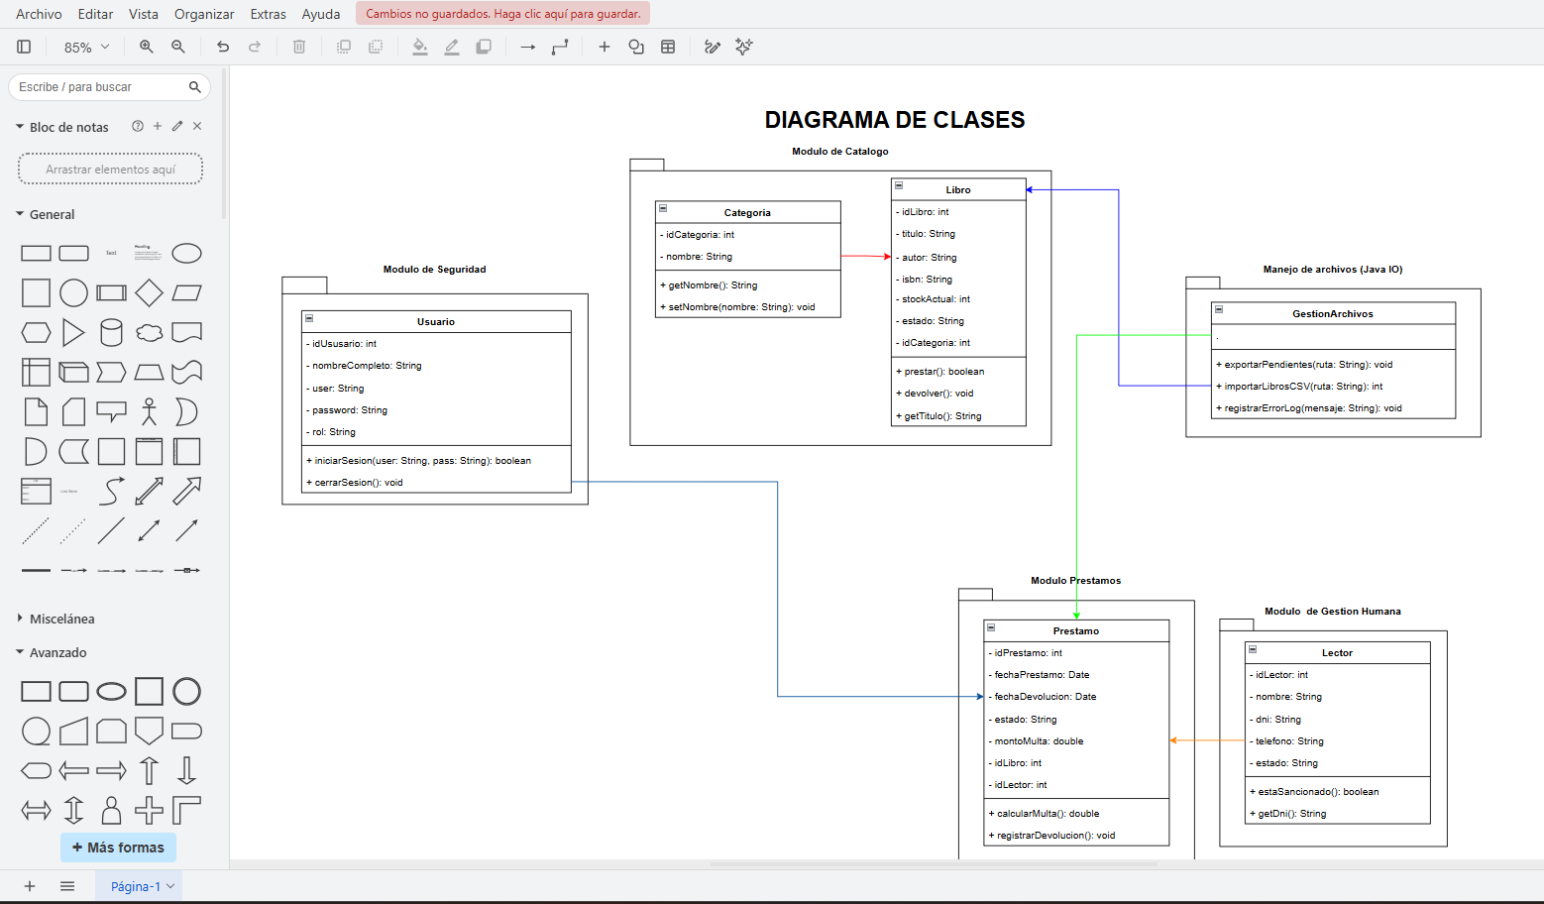

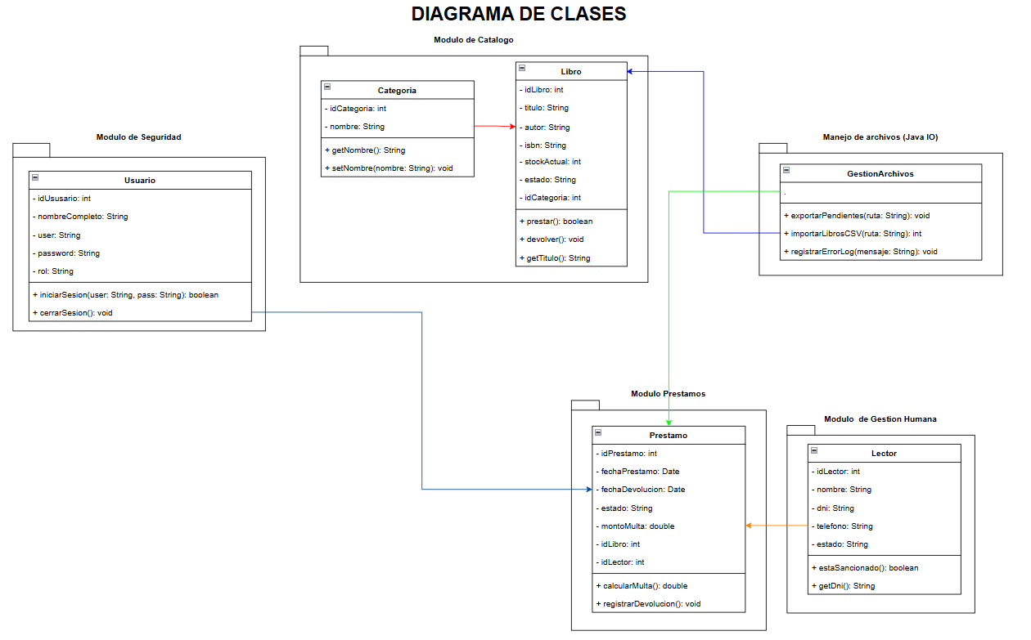

DOCUMENTACION DE CRITERIOS DE ACEPTACION CON HU
ID Historia de Usuario | ID Requerimiento | Requerimiento | Descripción | Criterio de aceptación
HU01 | RF01 | Registrar nuevos libros en el catálogo bibliográfico. | Usuario bibliotecario:  “Como usuario bibliotecario,  quiero registrar los nuevos libros que han ingresado a la biblioteca por donación,  para mantener actualizado y activo el catálogo bibliográfico. Antiguamente lo realizaba de forma manual registrando en un cuaderno de listas de libros.” | Escenario 1: registro exitoso.  Dado que el bibliotecario está en el formulario de registro de libros cuando completa todos los campos obligatorios y presiona guardar entonces el sistema inserta el registro en MySQL limpia el formulario y muestra un mensaje de este libro ha sido registrado exitosamente.  Escenario 2: Registro fallido por datos vacíos. Dado que el bibliotecario intenta registrar un libro. Cuando deje el campo título o “ISBN” en blanco impresiona guardar entonces recibe un mensaje de error indicando “todos los campos son mandatorios, por revisar sus campos xxxx”, el sistema permite el registro cuando los campos estén completos.
HU11 | RF02 | Actualizar la información de un libro existente. | Usuario bibliotecario:  “Como usuario bibliotecario,  quiero actualizar información de los libros existentes,  para mantener la información actualizada” | Escenario 1: actualización exitosa.  Dado que el bibliotecario busca y selecciona un libro del catálogo cuando modifica el autor o el stock y presiona actualizar entonces el sistema ejecuta el update en MySQL, actualizando la tabla visual y muestra un mensaje diciendo “el libro está totalmente actualizado”.  Escenario 2: actualización fallida por conflicto de ISBN.  Dado que el bibliotecario está editando el libro “Z” (ISBN: 777). Cuando cambias su ISBN por 666, el cual ya pertenece al libro “J”. Entonces recibí un mensaje de error indicando “no puede usar ese ISBN porque pertenece a otro libro” y la acción es cancelada.
HU02 | RF03 | RF03: Eliminar libros del catálogo por deterioro. | Administrador bibliotecario:  “Como administrador, quiero eliminar y dar de baja a libros del sistema por motivo de material deteriorado,  para mantener la calidad de los materiales de préstamo. Anteriormente debía solicitar los libros de registros y borrar manualmente.” | Escenario 1: Eliminación lógica exitosa. Dado que un libro físico se ha perdido o roto. Cuando el bibliotecario selecciona el libro y elige la opción “dar de baja por deterioro”. Entonces el sistema cambia el estado del libro a “deterioro” en MYSQL, desaparece de las búsquedas normales, pero se conserva su historial.  Escenario 2: eliminación fallida por préstamo activo.  Dado que el libro seleccionado actualmente está prestado a un lector.  Cuando el bibliotecario intenta darle de baja por deterioro.  Entonces el sistema bloquea la acción y muestra un mensaje de error: no se puede dar de baja un libro que actualmente está prestado. Lo que debe de hacer es registrar la devolución primero”.
HU12 | RF04 | RF04: Consultar el listado completo de los libros registrados. | Usuario bibliotecario:  “Como usuario bibliotecario,  quiero consultar el listado completo de los libros registrados,  para revisar si el registro fue el correcto o verificar que libros se tiene registrados” | Escenario 1: lista con datos.  Dado que existen 50 libros registrados en la base de datos MySQL.  Cuando el bibliotecario ingresa al módulo de catálogo.  Entonces el sistema carga y muestra una tabla con las 50 filas, mostrando título, autor y disponibilidad.  Escenario 2: lista vacía  dado que la base de datos está vacía, no hay ningún libro registrado.  Cuando el bibliotecario ingresa al módulo de catálogo.  Entonces el sistema muestra la tabla vacía y un mensaje en la interfaz diciendo “no hay libros registrados en el sistema”.
HU13 | RF05 | RF05: Buscar libros por título. | Usuario bibliotecario:  “Como usuario bibliotecario,  quiero buscar los libros por el título,  para ubicar su posición y poder brindar un buen servicio de atención. | Escenario 1: búsqueda exitosa.  Dado que el bibliotecario escribe Don Quijote en el campo de búsqueda por título.  Cuando presiona Enter hoy o hace Clic en buscar.  Entonces la tabla se filtra automáticamente mostrando únicamente los libros que contengan exactamente esa frase en su título.  Escenario 2: búsqueda sin resultado.  Dado que el bibliotecario escribe un título que no existe cómo por ejemplo el arte de la guerra y esta no se encuentra.  Cuando ejecuta la búsqueda.  Entonces la tabla se vacía y muestra un mensaje de “cuando no se encontraron libros con ese título”.
HU14 | RF06: | RF06: Buscar libros por autor. | Usuario bibliotecario:  “Como usuario bibliotecario,  quiero buscar los libros por el autor  para identificar los libros de ese autor” | Escenario 1: búsqueda exitosa.  Dado que el bibliotecario selecciona o escribe “Mario vargas llosa” en el filtro del autor.  Cuando aplica el filtro.  Entonces la tabla se actualiza mostrando todos los libros escritos por ese autor específico.
HU15 | RF07 | RF07: Buscar libros por categoría. | Usuario bibliotecario:  “Como usuario bibliotecario,  quiero buscar los libros por categoría  para poder ofrecer opciones al usuario lector.” | Escenario 1: búsqueda exitosa.  Dado que el menú desplegable JComboBox tiene la categoría “Ficción”.  Cuando el bibliotecario selecciona ficción del menú desplegable.  Entonces el sistema consulta MySQL y la tabla se actualiza mostrando únicamente los libros clasificados en la categoría “Ficción”.
HU16 | RF08 | RF08: Mostrar el estado de disponibilidad de cada libro. | Usuario bibliotecario:  “Como usuario bibliotecario,  quiero observar el estado de disponibilidad de cada libro,  para poder ofrecer al usuario lector los libros disponibles.” | Escenario 1: libro disponible.  Dado que un libro tiene un stockActual mayor a cero en MySQL.  Cuando se muestra en el listado general.  Entonces la fila de ese libro muestra una etiqueta o texto verde que diga “disponible”.  Escenario 2: libro no disponible.  Dado que un libro tiene un stockActual igual a cero en MySQL.  Cuando se muestra en el listado general.  Entonces la fila muestra una etiqueta o texto rojo que diga “No disponible”.
HU17 | RF09 | RF09: Evitar el registro de libros duplicados. | Usuario bibliotecario:  “Como usuario bibliotecario,  quiero que al registrar evite registrar libros ya existentes  para evitar duplicidad de datos.” | Escenario 1: validación de unicidad exitosa.  Dado que el sistema está a punto de ejecutar un Insert en la tabla libro.  Cuando el código Java verifica que él ISBN ingresando no existe en la base de datos.  Entonces permite continuar con el registro normal.  Escenario 2: bloqueo de duplicado.  Dado que el sistema verifica el ISBN ingresado.  Cuando encuentra una coincidencia exacta en la base de datos MySQL.  Entonces lanza una excepción controlada, detiene la consulta SQL y muestra una alerta gráfica al usuario impidiendo el duplicado.
HU18 | RF10 | RF10: Visualizar los detalles completos de un libro. | Usuario bibliotecario:  “Como usuario bibliotecario,  quiero visualizar los detalles completos de un libro,  para identificar los datos de los libros ver detalles necesarios en caso soliciten por las ediciones u otros detalles. | Escenario 1: visualización exitosa.  Dado que el bibliotecario está viendo la tabla de libros.  Cuando hace doble Clic sobre la fila de un libro específico.  Entonces se abre una ventana emergente o panel lateral mostrando: título exacto, autor completo, ISBN, nombre de la categoría a la que pertenece, stock total y stock actual.  Escenario 2: acción inválida.  Dado que el bibliotecario hace doble Clic en un área en blanco de la tabla donde no hay ningún libro.  Cuando el sistema detecta que no hay ninguna fila seleccionada.  Entonces no pasa nada, y no era la acción para evitar que el programa se cierre por un error nulo.

ACTIVIDAD DE RESPONSABILIDAD SOCIAL
Actividad de responsabilidad social: transferencia tecnológica gratuita
naturaleza de la acción social:
El principal núcleo de nuestra actividad de responsabilidad social no es un evento paralelo al proyecto si no el proyecto en sí mismo. La acción social consiste de parte del equipo en la colaboración gratuita de implementación de un sistema informático para una biblioteca comunitaria educativa sin fines de lucro qué debido a la falta de recursos económicos y de personal técnico la biblioteca comunitaria operaba 100% de forma manual mediante cuadernos libretas y fichas de papel por tal razón se tomó la acción de apoyar a esta biblioteca comunitaria aplicando nuestras habilidades en el desarrollo de esta implementación.
Problemática social abordada:
Como se sabe existe una gran brecha digital en instituciones públicas o de acceso gratuito ya que no tienen un sustento económico para poder implementar nuevas técnicas instrumentación y sistemas como es en este caso. La biblioteca es cumplen un rol fundamental en la educación de la sociedad, pero muchas veces quedan rezagadas tecnológicamente porque como se mencionó anteriormente no tienen un presupuesto para poder comprar licencias comerciales de softwares de gestión ni para contratar alguna empresa de desarrollo de software. La participación voluntaria del equipo y bajo la responsabilidad que se tiene al tener estas habilidades se ha analizado el problema y se le está brindando el apoyo necesario para que siga funcionando correctamente la biblioteca.
Descripción de la colaboración gratuita
cómo estudiante de ingeniería de sistema y de software, y con el sentido de responsabilidad social utilizamos nuestras habilidades nuestro conocimiento adquirido en la clase de técnicas de programación orientada a objetos donde se adquirió conocimientos en el manejo de Java, MySQL, y las técnicas mismas mencionadas. Con esas habilidades aprendidas estamos brindando una solución tecnológica profesional bajo costo cero para esta institución pública.
Nuestra colaboración gratuita incluyó:
- Análisis de necesidades
- Desarrollo de software
- Capacitación técnica
- Entrega de la solución

Impacto social generado
- Impacto educativo y cultural, a
- Impacto ambiental
- Impacto laboral del bibliotecario

IMPLEMENTACION DEL PROYECTO

Tecnologías utilizadas
En la implementación de este sistema de gestión para la biblioteca comunitaria se ha hecho uso de muchas tecnologías las cuales son importantes porque garantizan el adecuado rendimiento, facilidad de mantenimiento y compatibilidad con todo el entorno del trabajo en la organización bibliotecaria. Esas tecnologías son las siguientes: el lenguaje de programación java, MySQL, IDE Eclipse, y GIT.
Java fue seleccionado Debido a que es un lenguaje estrictamente orientado a objetos, es multiplataforma Cuba y muy utilizado para el desarrollo de sistemas o aplicaciones de escritorio. La arquitectura que tiene permite estructurar el sistema en módulos independientes que facilita la implementación de funcionalidades requeridas como por ejemplo la gestión de usuarios, préstamos, libros, devoluciones, etc.
La razón de por qué fue seleccionado MySql es por su estabilidad, la capacidad para administrar grandes volúmenes de información de forma eficiente y la confiabilidad que se tiene de los datos. Esta base de datos permite almacenar de manera organizada toda la información o datos que corresponden al catálogo en los libros la lista de socios préstamos registros necesarios devoluciones, etc.
El IDE usado En el desarrollo de la programación es eclipse porque permite la fácil programación, depuración y realización de pruebas del software durante el proceso de implementación.
El uso de GIT es importante porque ayuda a manejar las inversiones del desarrollo del sistema en el proceso de la implementación facilitando la manipulación y generación del desarrollo en equipo permitiendo guardar los cambios en versiones.
En resumen, el uso de estas tecnologías en combinación conjunta permite desarrollar el sistema para la gestión bibliotecaria que permite reemplazar el manejo manual por una más informática automatizada qué reducirá tiempos de atención y el manejo de todo el sistema bibliotecario.

Manejo de archivo en java
El manejo de archivos de Java permite a los desarrolladores a gestionar eficazmente los datos almacenados en archivos ya que ya ha proporcionado varias clases y métodos para crear, escribir y facilita la gestión de las operaciones con archivos en las aplicaciones

Para el manejo de archivos se debe usar o importar:
import java.io.*;
import java.nio.file.*;
Crear archivo
import java.io.File;
import java.io.IOException;

public class CrearArchivo {
public static void main(String[] args) {

File archivo = new File("pedidos.txt");

try {
if (archivo.createNewFile()) {
System.out.println("Archivo creado correctamente");
} else {
System.out.println("El archivo ya existe");
}

} catch (IOException e) {
System.out.println("Error al crear archivo");
}
}
}

Escribir Archivo
import java.io.FileWriter;
import java.io.IOException;

public class EscribirArchivo {

public static void main(String[] args) {

try {

FileWriter escritor = new FileWriter("pedidos.txt");

escritor.write("Pedido 001\n");
escritor.write("Cliente: Luis Perez\n");
escritor.write("Monto: 150\n");

escritor.close();

System.out.println("Datos guardados");

} catch(IOException e) {
System.out.println("Error");
}
}
}

Agregar información sin borrar el contenido
import java.io.FileWriter;

public class AgregarDatos {

public static void main(String[] args) {

try {

FileWriter escritor =
new FileWriter("pedidos.txt", true);

escritor.write("\nPedido 002");
escritor.write("\nCliente: Ana Torres");

escritor.close();

} catch(Exception e) {
System.out.println("Error");
}
}
}

Leer archivo con scanner
import java.io.File;
import java.util.Scanner;

public class LeerArchivo {

public static void main(String[] args) {

try {

File archivo = new File("pedidos.txt");

Scanner lector = new Scanner(archivo);

while (lector.hasNextLine()) {

String linea = lector.nextLine();

System.out.println(linea);
}

lector.close();

} catch(Exception e) {
System.out.println("Error");
}
}
}

Funcionalidades implementadas
Las funcionalidades implementadas en el sistema se realizaron tomando como base las historias de usuario y los requerimientos funcionales que fueron definidos durante el proceso de análisis. Cada funcionalidad que fue implementada y desarrollada fue sometida apruebas para corroborar el cumplimiento de los criterios de aceptación establecidas. Las principales funcionalidades que fueron implementadas en el sistema son las siguientes:

- La autenticación de usuario mediante credenciales de acceso al sistema.
- La administración de usuarios del sistema con la respectiva asignación de roles y permisos según las responsabilidades que cada uno tiene.
- Las funcionalidades básicas del sistema como registro, modificación, eliminación y consultas del catálogo de libros o historiales.
- Control de procesos de préstamo y devoluciones de libros
- registro automático de fechas de préstamo y de devolución.
- Consulta de disponibilidad de cada ejemplar según el estado
- Búsqueda de libros mediante filtros o criterios como título, autor categoría o código de libro.
- Validación de la información ingresada por los usuarios con el objetivo de garantizar la integridad de los datos.
- Manejo de control de errores y de excepciones con el objetivo de asegurar la integración de los datos y la estabilidad del sistema.
- Generación de reportes y consultas con el objetivo de apoyar la administración de la biblioteca en la toma de decisiones.
- Conexión entre la aplicación Java y la base de datos MySQL por medio JDBC.

La implementación de todas estas funcionalidades que se requiere en el sistema permite automatizar los procesos que anteriormente se realizaban de forma manual en la biblioteca comunitaria el cual era lenta en la atención del público lector e ineficiente para el análisis bibliotecario. EL resultado esperado de esta implementación y sus funcionalidades es mejorar el control de inventario bibliográfico, agilizar los registros de préstamos y de devoluciones, optimizar la búsqueda de información brindando un servicio más eficiente al público lector y el personal administrativo y como para los usuarios, dejando atrás la antigua forma de obsoleta de trabajar.

Implementación en Java

ID_HU | Requerimiento | Historia de usuario | Implementación en Java/MySQL | Estado
HU01 | Registrar libro | “Como usuario bibliotecario, quiero registrar los nuevos libros que han ingresado a la biblioteca por donación para mantener actualizado y activo el catálogo bibliográfico. Antiguamente lo realizaba de forma manual registrando en un cuaderno de listas de libros.” |  | Cumplido
HU02 | Eliminación de libros | “Como administrador, quiero eliminar y dar de baja a libros del sistema por motivo de material deteriorado para evitar que los usuarios intenten buscar o solicitar el material que no existe o no está en circulación. Anteriormente debía solicitar los libros de registros y borrar manualmente.” |  | Cumplido
HU03 | Búsqueda de libros | “Como usuario lector, quiero buscar los libros de mi interés por el titulo o autor para encontrarlo rápidamente en el nuevo sistema que tendrá implementado la biblioteca. Anteriormente debía de buscar en un cuaderno de registro de forma manual el cual tomaba mucho tiempo.” |  | Cumplido
HU04 | Registro de prestamos | “Como bibliotecario, quiero registrar los préstamos de los libros para controlar que usuario tiene cada libro. Anteriormente, se realizaba manualmente, el problema es que había perdida de datos” |  | Cumplido
HU05 | Registro de devoluciones | “Como bibliotecario, quiero registrar las devoluciones de libros para actualizar su estado en el sistema. Anteriormente se hacía todo manual y tomaba tiempo buscar y actualizar, a veces se perdía la información o había error humano” |  | Cumplido
HU06 | Historial de préstamos | “Como usuario lector, quiero consultar mi historial de préstamos para conocer los libros que he solicitado anteriormente. Antiguamente era difícil pedir eso ya que no había historial y sacar eso tomaba horas porque todo era manual.” |  | Cumplido
HU07 | Generar Reportes | “Cómo administrador, quiero generar reportes de libros usuarios y préstamos para analizar el funcionamiento de la biblioteca. Lo solicitado es importante ya que me ayuda como administrador para realizar análisis. Anteriormente, era difícil porque se tenía que hacer un gran trabajo de recolección de datos y armar el reporte manual. Tomaba horas y muchas veces no era exacto por el factor error humano.” |  | Cumplido
HU08 | Registro de usuarios | “Como usuario bibliotecario, quiero registrar nuevos usuarios para permitirles el acceso a los servicios de la biblioteca. Antes era terrible porque como el trabajo era manual, muchas veces no era legible la información, pero con el sistema implementado ayudara muchos” |  | Cumplido
HU09 | Gestión de usuarios | “Como administrador, quiero actualizar o desactivar los estados de los usuarios para mantener un control adecuado del sistema. Espero que el sistema ayude en el proceso porque antes no había mucho control.” |  | Cumplido
HU10 | Actualización de libros | “Como usuario bibliotecario, quiero modificar la información de los libros para mantener los datos correctos y actualizados. Antiguamente, como era manual todo el proceso, muchas veces la información no estaba clara ya que contenía borrones y no se podía identificar el material. Se espera que esto ya no suceda con el sistema nuevo.” |  | Cumplido

Código Java
Biblioteca
Main.java
package biblioteca;
import javax.swing.SwingUtilities;
import biblioteca.vista.LoginGUI;

public class Main {

public static void main(String[] args) {
// TODO Auto-generated method stub
SwingUtilities.invokeLater(() -> new LoginGUI().setVisible(true));

}

}

Biblioteca.DAO

CategoriaDAO.java
package biblioteca.dao;

import biblioteca.modelo.Categoria;
import java.sql.*;
import java.util.ArrayList;
import java.util.List;

public class CategoriaDAO {

public List<Categoria> listar() {
List<Categoria> lista = new ArrayList<>();
String sql = "SELECT * FROM categorias";
try (Connection conn = ConexionBD.getConexion();
Statement stmt = conn.createStatement();
ResultSet rs = stmt.executeQuery(sql)
)
{
while (rs.next())
{
Categoria c = new Categoria(); c.setIdCategoria_G07_JLAA(rs.getInt("idCategoria_G07_JLAA"));
c.setNombre_G07_JLAA(rs.getString("nombre_G07_JLAA"));
lista.add(c);
}
} catch (Exception e) { e.printStackTrace(); }
return lista;
}

}

ConexionBD.java
package biblioteca.dao;

import java.sql.Connection;
import java.sql.DriverManager;
import java.sql.SQLException;

public class ConexionBD {

private static final String URL = "jdbc:mysql://localhost:3306/biblioteca";
private static final String USER = "root";
private static final String PASS = "JS@@@777$$$70r93@1v1n0$$$777@@@SJ";
private static Connection conn;
public static Connection getConexion() throws SQLException {
if (conn == null || conn.isClosed()) {
try { Class.forName("com.mysql.cj.jdbc.Driver"); conn = DriverManager.getConnection(URL, USER, PASS); }
catch (ClassNotFoundException e) { e.printStackTrace(); }
}
return conn;
}

}

LectorDAO.java
package biblioteca.dao;

import biblioteca.modelo.Lector;
import java.sql.*;
import java.util.ArrayList;
import java.util.List;

public class LectorDAO {

// CREATE
public boolean insertar(Lector lec) {
String sql = "INSERT INTO lectores (nombre_G07_JLAA, dni_G07_JLAA, telefono_G07_JLAA, estado_G07_JLAA) VALUES (?,?,?,?)";
try (Connection conn = ConexionBD.getConexion(); PreparedStatement pstmt = conn.prepareStatement(sql))
{
pstmt.setString(1, lec.getNombre_G07_JLAA());
pstmt.setString(2, lec.getDni_G07_JLAA());
pstmt.setString(3, lec.getTelefono_G07_JLAA());
pstmt.setString(4, lec.getEstado_G07_JLAA());
return pstmt.executeUpdate() > 0;
} catch (Exception e) { e.printStackTrace(); } return false;
}
// READ
public List<Lector> listar()
{
List<Lector> lista = new ArrayList<>();
String sql = "SELECT * FROM lectores";
try (Connection conn = ConexionBD.getConexion(); Statement stmt = conn.createStatement(); ResultSet rs = stmt.executeQuery(sql))
{
while (rs.next())
{
Lector l = new Lector();
l.setIdLector_G07_JLAA(rs.getInt("idLector_G07_JLAA"));
l.setNombre_G07_JLAA(rs.getString("nombre_G07_JLAA"));
l.setDni_G07_JLAA(rs.getString("dni_G07_JLAA"));
l.setTelefono_G07_JLAA(rs.getString("telefono_G07_JLAA"));
l.setEstado_G07_JLAA(rs.getString("estado_G07_JLAA"));
lista.add(l);
}
} catch (Exception e) { e.printStackTrace(); } return lista;
}
// UPDATE
public boolean actualizar(Lector lec)
{
String sql = "UPDATE lectores SET nombre_G07_JLAA=?, dni_G07_JLAA=?, telefono_G07_JLAA=?, estado_G07_JLAA=? WHERE idLector_G07_JLAA=?";
try (Connection conn = ConexionBD.getConexion(); PreparedStatement pstmt = conn.prepareStatement(sql))
{
pstmt.setString(1, lec.getNombre_G07_JLAA());
pstmt.setString(2, lec.getDni_G07_JLAA());
pstmt.setString(3, lec.getTelefono_G07_JLAA());
pstmt.setString(4, lec.getEstado_G07_JLAA());
pstmt.setInt(5, lec.getIdLector_G07_JLAA());
return pstmt.executeUpdate() > 0;
} catch (Exception e) { e.printStackTrace(); } return false;
}
// DELETE
public boolean eliminar(int idLector) {
String sql = "DELETE FROM lectores WHERE idLector_G07_JLAA = ?";
try (Connection conn = ConexionBD.getConexion(); PreparedStatement pstmt = conn.prepareStatement(sql))
{
pstmt.setInt(1, idLector);
return pstmt.executeUpdate() > 0;
} catch (Exception e) { e.printStackTrace(); } return false;
}

}

LibroDAO.java
package biblioteca.dao;

import java.sql.*;
import java.util.ArrayList;
import java.util.List;
import biblioteca.modelo.Categoria;
import biblioteca.modelo.Libro;

public class LibroDAO {

// CREATE
public boolean insertar(Libro lib) {
String sql = "INSERT INTO libros (titulo_G07_JLAA, autor_G07_JLAA, isbn_G07_JLAA, stockActual_G07_JLAA, estado_G07_JLAA, idCategoria_G07_JLAA) VALUES (?,?,?,?,?,?)";
try (Connection conn = ConexionBD.getConexion(); PreparedStatement pstmt = conn.prepareStatement(sql))
{
pstmt.setString(1, lib.getTitulo_G07_JLAA());
pstmt.setString(2, lib.getAutor_G07_JLAA());
pstmt.setString(3, lib.getIsbn_G07_JLAA());
pstmt.setInt(4, lib.getStockActual_G07_JLAA());
pstmt.setString(5, lib.getEstado_G07_JLAA());
pstmt.setInt(6, lib.getCategoria().getIdCategoria_G07_JLAA());
return pstmt.executeUpdate() > 0;
} catch (Exception e) { e.printStackTrace(); } return false;
}
// READ
public List<Libro> listar()
{
List<Libro> lista = new ArrayList<>();
String sql = "SELECT l.*, c.nombre_G07_JLAA AS nomCat FROM libros l JOIN categorias c ON l.idCategoria_G07_JLAA = c.idCategoria_G07_JLAA";
try (Connection conn = ConexionBD.getConexion(); Statement stmt = conn.createStatement(); ResultSet rs = stmt.executeQuery(sql))
{
while (rs.next())
{
Libro lib = new Libro();
lib.setIdLibro_G07_JLAA(rs.getInt("idLibro_G07_JLAA"));
lib.setTitulo_G07_JLAA(rs.getString("titulo_G07_JLAA"));
lib.setAutor_G07_JLAA(rs.getString("autor_G07_JLAA"));
lib.setIsbn_G07_JLAA(rs.getString("isbn_G07_JLAA"));
lib.setStockActual_G07_JLAA(rs.getInt("stockActual_G07_JLAA"));
lib.setEstado_G07_JLAA(rs.getString("estado_G07_JLAA"));
Categoria cat = new Categoria();
cat.setIdCategoria_G07_JLAA(rs.getInt("idCategoria_G07_JLAA"));
cat.setNombre_G07_JLAA(rs.getString("nomCat"));
lib.setCategoria(cat);
lista.add(lib);
}
} catch (Exception e) { e.printStackTrace(); } return lista;
}
// UPDATE
public boolean actualizar(Libro lib) {
String sql = "UPDATE libros SET titulo_G07_JLAA=?, autor_G07_JLAA=?, isbn_G07_JLAA=?, stockActual_G07_JLAA=?, estado_G07_JLAA=?, idCategoria_G07_JLAA=? WHERE idLibro_G07_JLAA=?";
try (Connection conn = ConexionBD.getConexion(); PreparedStatement pstmt = conn.prepareStatement(sql))
{
pstmt.setString(1, lib.getTitulo_G07_JLAA());
pstmt.setString(2, lib.getAutor_G07_JLAA());
pstmt.setString(3, lib.getIsbn_G07_JLAA());
pstmt.setInt(4, lib.getStockActual_G07_JLAA());
pstmt.setString(5, lib.getEstado_G07_JLAA());
pstmt.setInt(6, lib.getCategoria().getIdCategoria_G07_JLAA());
pstmt.setInt(7, lib.getIdLibro_G07_JLAA());
return pstmt.executeUpdate() > 0;
} catch (Exception e) { e.printStackTrace(); } return false;
}

// DELETE
public boolean eliminar(int idLibro)
{
String sql = "DELETE FROM libros WHERE idLibro_G07_JLAA = ?";
try (Connection conn = ConexionBD.getConexion(); PreparedStatement pstmt = conn.prepareStatement(sql))
{
pstmt.setInt(1, idLibro);
return pstmt.executeUpdate() > 0;
} catch (Exception e) { e.printStackTrace(); } return false;
}

// ACTUALIZAR STOCK (Lógica de Préstamos)
public boolean actualizarStock(int idLibro, int nuevoStock) {
String sql = "UPDATE libros SET stockActual_G07_JLAA = ? WHERE idLibro_G07_JLAA = ?";
try (Connection conn = ConexionBD.getConexion(); PreparedStatement pstmt = conn.prepareStatement(sql))
{
pstmt.setInt(1, nuevoStock);
pstmt.setInt(2, idLibro);
return pstmt.executeUpdate() > 0;
} catch (Exception e) { e.printStackTrace(); } return false;
}

}

PrestamoDAO.java
package biblioteca.dao;

import biblioteca.modelo.*;
import java.sql.*;
import java.util.ArrayList;
import java.util.List;
//import java.util.*;

public class PrestamoDAO {

public boolean registrar(Prestamo p) {
String sql = "INSERT INTO prestamos (fechaPrestamo_G07_JLAA, fechaDevolucion_G07_JLAA, estado_G07_JLAA, montoMulta_G07_JLAA, idLibro_G07_JLAA, idLector_G07_JLAA) VALUES (?,?,?,?,?,?)";
try (Connection conn = ConexionBD.getConexion(); PreparedStatement pstmt = conn.prepareStatement(sql))
{
pstmt.setDate(1, new java.sql.Date(p.getFechaPrestamo_G07_JLAA().getTime()));
pstmt.setDate(2, new java.sql.Date(p.getFechaDevolucion_G07_JLAA().getTime()));
pstmt.setString(3, p.getEstado_G07_JLAA());
pstmt.setDouble(4, p.getMontoMulta_G07_JLAA());
pstmt.setInt(5, p.getLibro().getIdLibro_G07_JLAA());
pstmt.setInt(6, p.getLector().getIdLector_G07_JLAA());
return pstmt.executeUpdate() > 0;
} catch (Exception e) { e.printStackTrace(); } return false;
}

public List<Prestamo> listar()
{
List<Prestamo> lista = new ArrayList<>();
String sql = "SELECT p.*, l.titulo_G07_JLAA, le.nombre_G07_JLAA AS nomLector FROM prestamos p JOIN libros l ON p.idLibro_G07_JLAA = l.idLibro_G07_JLAA JOIN lectores le ON p.idLector_G07_JLAA = le.idLector_G07_JLAA";
try (Connection conn = ConexionBD.getConexion(); Statement stmt = conn.createStatement(); ResultSet rs = stmt.executeQuery(sql))
{
while (rs.next())
{
Prestamo p = new Prestamo();
p.setIdPrestamo_G07_JLAA(rs.getInt("idPrestamo_G07_JLAA"));
p.setFechaPrestamo_G07_JLAA(rs.getDate("fechaPrestamo_G07_JLAA"));
p.setFechaDevolucion_G07_JLAA(rs.getDate("fechaDevolucion_G07_JLAA"));
p.setEstado_G07_JLAA(rs.getString("estado_G07_JLAA"));
p.setMontoMulta_G07_JLAA(rs.getDouble("montoMulta_G07_JLAA"));

Libro l = new Libro();
l.setTitulo_G07_JLAA(rs.getString("titulo_G07_JLAA"));
Lector le = new Lector();
le.setNombre_G07_JLAA(rs.getString("nomLector"));
p.setLibro(l);
p.setLector(le);
lista.add(p);
}
} catch (Exception e) { e.printStackTrace(); } return lista;
}
public boolean devolver(int idPrestamo, int idLibro)
{
Connection conn = null;
try
{
conn = ConexionBD.getConexion();
conn.setAutoCommit(false);
PreparedStatement pstmt1 = conn.prepareStatement("UPDATE prestamos SET estado_G07_JLAA = 'Devuelto' WHERE idPrestamo_G07_JLAA = ?");
pstmt1.setInt(1, idPrestamo);
pstmt1.executeUpdate();
PreparedStatement pstmt2 = conn.prepareStatement("UPDATE libros SET stockActual_G07_JLAA = stockActual_G07_JLAA + 1 WHERE idLibro_G07_JLAA = ?");
pstmt2.setInt(1, idLibro);
pstmt2.executeUpdate();
conn.commit(); return true;
} catch (Exception e) { try { if(conn!=null) conn.rollback(); } catch (Exception ex) {} e.printStackTrace(); }
finally
{
try
{
if(conn!=null) conn.setAutoCommit(true);
} catch (Exception ex) {}
} return false;
}

}

UsuarioDAO
package biblioteca.dao;

import biblioteca.modelo.Usuario;
import java.sql.*;

public class UsuarioDAO {

public Usuario login(String user, String pass)
{
String sql = "SELECT * FROM usuarios WHERE user_G07_JLAA = ? AND password_G07_JLAA = ?";
try (Connection conn = ConexionBD.getConexion(); PreparedStatement pstmt = conn.prepareStatement(sql))
{
pstmt.setString(1, user);
pstmt.setString(2, pass);
ResultSet rs = pstmt.executeQuery();
if (rs.next())
{
Usuario u = new Usuario();
u.setIdUsuario_G07_JLAA(rs.getInt("idUsuario_G07_JLAA"));
u.setNombreCompleto_G07_JLAA(rs.getString("nombreCompleto_G07_JLAA"));
u.setRol_G07_JLAA(rs.getString("rol_G07_JLAA"));
return u;
}
} catch (Exception e) { e.printStackTrace(); }
return null;
}

}

Biblioteca.modelo

Categoria.java
package biblioteca.modelo;

public class Categoria {

private int idCategoria_G07_JLAA;
private String nombre_G07_JLAA;

public Categoria()
{
//Vacio
}

public int getIdCategoria_G07_JLAA()
{
return idCategoria_G07_JLAA;
}

public void setIdCategoria_G07_JLAA(int idCategoria_G07_JLAA)
{
this.idCategoria_G07_JLAA = idCategoria_G07_JLAA;
}

public String getNombre_G07_JLAA()
{
return nombre_G07_JLAA;
}

public void setNombre_G07_JLAA(String nombre_G07_JLAA)
{
this.nombre_G07_JLAA = nombre_G07_JLAA;
}

@Override public String toString()
{
return nombre_G07_JLAA;
}

}

Lector.java
package biblioteca.modelo;

public class Lector extends Persona {

private String dni_G07_JLAA, telefono_G07_JLAA, estado_G07_JLAA;

public Lector() {}

public String getDni_G07_JLAA()
{
return dni_G07_JLAA;
}

public void setDni_G07_JLAA(String dni_G07_JLAA)
{
this.dni_G07_JLAA = dni_G07_JLAA;
}

public String getTelefono_G07_JLAA()
{
return telefono_G07_JLAA;
}

public void setTelefono_G07_JLAA(String telefono_G07_JLAA)
{
this.telefono_G07_JLAA = telefono_G07_JLAA;
}

public String getEstado_G07_JLAA()
{
return estado_G07_JLAA;
}

public void setEstado_G07_JLAA(String estado_G07_JLAA)
{
this.estado_G07_JLAA = estado_G07_JLAA;
}

// Getters/Setters que conectan con la clase Padre (Persona)
public int getIdLector_G07_JLAA()
{
return super.id;
}

public void setIdLector_G07_JLAA(int idLector_G07_JLAA)
{
super.id = idLector_G07_JLAA;
}

public String getNombre_G07_JLAA()
{
return super.nombre;
}

public void setNombre_G07_JLAA(String nombre_G07_JLAA)
{
super.nombre = nombre_G07_JLAA;
}

// POLIMORFISMO: Sobrescribimos el método abstracto
@Override
public String obtenerRolOTipo()
{
return "Lector de la biblioteca";
}

// POLIMORFISMO PARA COMBOBOX: Le dice a Java qué el texto debe mostrar en la lista desplegable
@Override
public String toString()
{
return getNombre_G07_JLAA() + " (" + getDni_G07_JLAA() + ")";
}

}

Libro.java
package biblioteca.modelo;

public class Libro {

private int idLibro_G07_JLAA, stockActual_G07_JLAA;
private String titulo_G07_JLAA, autor_G07_JLAA, isbn_G07_JLAA, estado_G07_JLAA;
private Categoria categoria;

public Libro()
{
//Vacio
}

public int getIdLibro_G07_JLAA()
{
return idLibro_G07_JLAA;
}

public void setIdLibro_G07_JLAA(int idLibro_G07_JLAA)
{
this.idLibro_G07_JLAA = idLibro_G07_JLAA;
}

public String getTitulo_G07_JLAA()
{
return titulo_G07_JLAA;
}

public void setTitulo_G07_JLAA(String titulo_G07_JLAA)
{
this.titulo_G07_JLAA = titulo_G07_JLAA;
}

public String getAutor_G07_JLAA()
{
return autor_G07_JLAA;
}

public void setAutor_G07_JLAA(String autor_G07_JLAA)
{
this.autor_G07_JLAA = autor_G07_JLAA;
}

public String getIsbn_G07_JLAA()
{
return isbn_G07_JLAA;
}

public void setIsbn_G07_JLAA(String isbn_G07_JLAA)
{
this.isbn_G07_JLAA = isbn_G07_JLAA;
}

public int getStockActual_G07_JLAA()
{
return stockActual_G07_JLAA;
}

public void setStockActual_G07_JLAA(int stockActual_G07_JLAA)
{
this.stockActual_G07_JLAA = stockActual_G07_JLAA;
}

public String getEstado_G07_JLAA()
{
return estado_G07_JLAA;
}

public void setEstado_G07_JLAA(String estado_G07_JLAA)
{
this.estado_G07_JLAA = estado_G07_JLAA;
}

public Categoria getCategoria()
{
return categoria;
}

public void setCategoria(Categoria categoria)
{
this.categoria = categoria;
}

@Override
public String toString()
{
return titulo_G07_JLAA + " - " + autor_G07_JLAA;
}

}

Persona.java
package biblioteca.modelo;

public abstract class Persona {

protected int id;
protected String nombre;

public Persona() {}
public Persona(int id, String nombre) {
this.id = id;
this.nombre = nombre;
}

// Getters y Setters genéricos
public int getId()
{
return id;
}
public void setId(int id)
{
this.id = id;
}

public String getNombre()
{
return nombre;
}

public void setNombre(String nombre)
{
this.nombre = nombre;
}

// Método abstracto (Obliga a las hijas a tener su propia implementacion)
public abstract String obtenerRolOTipo();

}

Prestamo.java
package biblioteca.modelo;
import java.util.Date;

public class Prestamo {

private int idPrestamo_G07_JLAA;
private Date fechaPrestamo_G07_JLAA, fechaDevolucion_G07_JLAA;
private String estado_G07_JLAA;
private double montoMulta_G07_JLAA;
private Libro libro;
private Lector lector;

public Prestamo()
{
//Vacio
}
public int getIdPrestamo_G07_JLAA()
{
return idPrestamo_G07_JLAA;
}

public void setIdPrestamo_G07_JLAA(int idPrestamo_G07_JLAA)
{
this.idPrestamo_G07_JLAA = idPrestamo_G07_JLAA;
}

public Date getFechaPrestamo_G07_JLAA()
{
return fechaPrestamo_G07_JLAA;
}

public void setFechaPrestamo_G07_JLAA(Date fechaPrestamo_G07_JLAA)
{
this.fechaPrestamo_G07_JLAA = fechaPrestamo_G07_JLAA;
}

public Date getFechaDevolucion_G07_JLAA()
{
return fechaDevolucion_G07_JLAA;
}

public void setFechaDevolucion_G07_JLAA(Date fechaDevolucion_G07_JLAA)
{
this.fechaDevolucion_G07_JLAA = fechaDevolucion_G07_JLAA;
}

public String getEstado_G07_JLAA()
{
return estado_G07_JLAA;
}

public void setEstado_G07_JLAA(String estado_G07_JLAA)
{
this.estado_G07_JLAA = estado_G07_JLAA;
}

public double getMontoMulta_G07_JLAA()
{
return montoMulta_G07_JLAA;
}

public void setMontoMulta_G07_JLAA(double montoMulta_G07_JLAA)
{
this.montoMulta_G07_JLAA = montoMulta_G07_JLAA;
}

public Libro getLibro()
{
return libro;
}

public void setLibro(Libro libro)
{
this.libro = libro;
}

public Lector getLector()
{
return lector;
}

public void setLector(Lector lector)
{
this.lector = lector;
}

}

Usuario.java
package biblioteca.modelo;

public class Usuario extends Persona {

private String user_G07_JLAA, password_G07_JLAA, rol_G07_JLAA;

public Usuario()
{
//Vacio
}

// Getters y Setters Específicos
public String getUser_G07_JLAA()
{
return user_G07_JLAA;
}

public void setUser_G07_JLAA(String user_G07_JLAA)
{
this.user_G07_JLAA = user_G07_JLAA;
}

public String getPassword_G07_JLAA()
{
return password_G07_JLAA;
}

public void setPassword_G07_JLAA(String password_G07_JLAA)
{
this.password_G07_JLAA = password_G07_JLAA;
}

public String getRol_G07_JLAA()
{
return rol_G07_JLAA;
}

public void setRol_G07_JLAA(String rol_G07_JLAA)
{
this.rol_G07_JLAA = rol_G07_JLAA;
}

// Getters/Setters que conectan con la clase Padre (Persona)
public int getIdUsuario_G07_JLAA()
{
return super.id;
}

public void setIdUsuario_G07_JLAA(int idUsuario_G07_JLAA)
{
super.id = idUsuario_G07_JLAA;
}

public String getNombreCompleto_G07_JLAA()
{
return super.nombre;
}

public void setNombreCompleto_G07_JLAA(String nombreCompleto_G07_JLAA)
{
super.nombre = nombreCompleto_G07_JLAA;
}

// POLIMORFISMO: Sobrescribimos el método abstracto
@Override
public String obtenerRolOTipo()
{
return "Usuario con rol: " + this.rol_G07_JLAA;
}

}

Biblioteca.servicio

BibliotecaService.java
package biblioteca.servicio;

import java.util.Date;
import java.util.List;
import biblioteca.dao.*;
import biblioteca.modelo.*;

public class BibliotecaService
{

private UsuarioDAO usuarioDAO = new UsuarioDAO();
private LibroDAO libroDAO = new LibroDAO();
private LectorDAO lectorDAO = new LectorDAO();
private PrestamoDAO prestamoDAO = new PrestamoDAO();
private CategoriaDAO categoriaDAO = new CategoriaDAO();

public Usuario login(String user, String pass)
{
return usuarioDAO.login(user, pass);
}

public List<Categoria> listarCategorias()
{
return categoriaDAO.listar();
}

public List<Libro> listarLibros()
{
return libroDAO.listar();
}

public List<Lector> listarLectores()
{
return lectorDAO.listar();
}

public List<Prestamo> listarPrestamos()
{
return prestamoDAO.listar();
}

// CRUD Libros
public boolean guardarLibro(Libro lib)
{
return libroDAO.insertar(lib);
}

public boolean actualizarLibro(Libro lib)
{
return libroDAO.actualizar(lib);
}

public boolean eliminarLibro(int id)
{
return libroDAO.eliminar(id);
}

// CRUD Lectores
public boolean guardarLector(Lector lec)
{
return lectorDAO.insertar(lec);
}

public boolean actualizarLector(Lector lec)
{
return lectorDAO.actualizar(lec);
}
public boolean eliminarLector(int id)
{
return lectorDAO.eliminar(id);
}

// Lógica Préstamos
public boolean prestarLibro(int idLibro, int idLector, Date fechaDev)
{
for(Libro l : listarLibros())
{
if(l.getIdLibro_G07_JLAA() == idLibro && l.getStockActual_G07_JLAA() > 0)
{
Prestamo p = new Prestamo();
p.setFechaPrestamo_G07_JLAA(new Date());
p.setFechaDevolucion_G07_JLAA(fechaDev);
p.setEstado_G07_JLAA("Pendiente");
p.setMontoMulta_G07_JLAA(0.0);

Libro libP = new Libro();
libP.setIdLibro_G07_JLAA(idLibro);

Lector lecP = new Lector();
lecP.setIdLector_G07_JLAA(idLector);
p.setLibro(libP);
p.setLector(lecP);

if(prestamoDAO.registrar(p))
{
return libroDAO.actualizarStock(idLibro, l.getStockActual_G07_JLAA() - 1);
}
}
} return false;
}

public boolean devolverLibro(int idPrestamo, int idLibro)
{
return prestamoDAO.devolver(idPrestamo, idLibro);
}

}

Biblioteca.vista
CatalogoGUI.java
package biblioteca.vista;

import javax.swing.*;
import javax.swing.table.DefaultTableModel;
import java.awt.*;
import biblioteca.modelo.Categoria;
import biblioteca.modelo.Libro;
import biblioteca.servicio.BibliotecaService;

public class CatalogoGUI extends JFrame
{

private BibliotecaService service = new BibliotecaService();
private JTable table; private DefaultTableModel model;
private JTextField txtId, txtTitulo, txtAutor, txtIsbn, txtStock;
private JComboBox<Categoria> cmbCategoria;
private JComboBox<String> cmbEstado;

public CatalogoGUI()
{
setTitle("CRUD Completo - Libros");
setSize(850, 500);
setDefaultCloseOperation(JFrame.DISPOSE_ON_CLOSE);
setLocationRelativeTo(null);

getContentPane().setLayout(new BorderLayout(0, 0));
model = new DefaultTableModel(new Object[]{"ID", "Título", "Autor", "ISBN", "Stock", "Estado", "Categoría"}, 0) { public boolean isCellEditable(int row, int column) { return false; } };
table = new JTable(model);
table.addMouseListener(new java.awt.event.MouseAdapter() { public void mouseClicked(java.awt.event.MouseEvent evt) { llenarFormulario(); } });
getContentPane().add(new JScrollPane(table), BorderLayout.CENTER);

JPanel panelForm = new JPanel(new GridLayout(4, 4, 5, 5));
panelForm.setBorder(BorderFactory.createTitledBorder("Datos del Libro"));
txtId = new JTextField();
txtId.setEnabled(false);
txtTitulo = new JTextField();
txtAutor = new JTextField();
txtIsbn = new JTextField();
txtStock = new JTextField("0");
cmbCategoria = new JComboBox<>();
for(Categoria c : service.listarCategorias()) cmbCategoria.addItem(c);

cmbEstado = new JComboBox<>(new String[]{"Disponible", "Prestado", "Dañado"});

panelForm.add(new JLabel("ID:"));
panelForm.add(txtId);
panelForm.add(new JLabel("Título:"));
panelForm.add(txtTitulo);
panelForm.add(new JLabel("Autor:"));
panelForm.add(txtAutor);
panelForm.add(new JLabel("ISBN:"));
panelForm.add(txtIsbn);
panelForm.add(new JLabel("Stock:"));
panelForm.add(txtStock);
panelForm.add(new JLabel("Categoría:"));
panelForm.add(cmbCategoria);
panelForm.add(new JLabel("Estado:"));
panelForm.add(cmbEstado);

getContentPane().add(panelForm, BorderLayout.NORTH);

//JPanel panelBtn = new JPanel();
//panelBtn.add(new JButton("Agregar").addActionListener(e -> agregar()));
//panelBtn.add(new JButton("Actualizar").addActionListener(e -> actualizar()));
//panelBtn.add(new JButton("Eliminar").addActionListener(e -> eliminar()));
//panelBtn.add(new JButton("Limpiar").addActionListener(e -> limpiar()));

// Solución rápida a addActionListener inline
getContentPane().add(crearPanelBotones(), BorderLayout.SOUTH);
cargarDatos();
}

private JPanel crearPanelBotones()
{
JPanel p = new JPanel();

JButton btnA = new JButton("Agregar");
btnA.addActionListener(e -> agregar());
p.add(btnA);

JButton btnM = new JButton("Actualizar");
btnM.addActionListener(e -> actualizar());
p.add(btnM);

JButton btnE = new JButton("Eliminar");
btnE.addActionListener(e -> eliminar());
p.add(btnE);

JButton btnL = new JButton("Limpiar");
btnL.addActionListener(e -> limpiar());
p.add(btnL);

return p;
}

private void cargarDatos()
{
model.setRowCount(0);
for (Libro l : service.listarLibros())
{
model.addRow(new Object[]{l.getIdLibro_G07_JLAA(), l.getTitulo_G07_JLAA(), l.getAutor_G07_JLAA(), l.getIsbn_G07_JLAA(), l.getStockActual_G07_JLAA(), l.getEstado_G07_JLAA(), l.getCategoria().getNombre_G07_JLAA()});
}
}
private void llenarFormulario()
{
int row = table.getSelectedRow();
if (row != -1)
{
txtId.setText(model.getValueAt(row, 0).toString());
txtTitulo.setText(model.getValueAt(row, 1).toString());
txtAutor.setText(model.getValueAt(row, 2).toString());
txtIsbn.setText(model.getValueAt(row, 3).toString());
txtStock.setText(model.getValueAt(row, 4).toString());
cmbEstado.setSelectedItem(model.getValueAt(row, 5).toString());

String nomCat = model.getValueAt(row, 6).toString();

for(int i=0; i<cmbCategoria.getItemCount(); i++)
{
if(cmbCategoria.getItemAt(i).toString().equals(nomCat))
{
cmbCategoria.setSelectedIndex(i);
break;
}
}
}
}
private void agregar()
{
Libro lib = new Libro();
lib.setTitulo_G07_JLAA(txtTitulo.getText());
lib.setAutor_G07_JLAA(txtAutor.getText());
lib.setIsbn_G07_JLAA(txtIsbn.getText());
lib.setStockActual_G07_JLAA(Integer.parseInt(txtStock.getText()));
lib.setEstado_G07_JLAA((String)cmbEstado.getSelectedItem());
lib.setCategoria((Categoria)cmbCategoria.getSelectedItem());

if(service.guardarLibro(lib))
{
JOptionPane.showMessageDialog(this, "Libro Agregado");
limpiar(); cargarDatos();
}
else
{
JOptionPane.showMessageDialog(this, "Error al guardar", "Error", JOptionPane.ERROR_MESSAGE);
}
}
private void actualizar()
{
if(txtId.getText().isEmpty()) return;
Libro lib = new Libro();
lib.setIdLibro_G07_JLAA(Integer.parseInt(txtId.getText()));
lib.setTitulo_G07_JLAA(txtTitulo.getText());
lib.setAutor_G07_JLAA(txtAutor.getText());
lib.setIsbn_G07_JLAA(txtIsbn.getText());
lib.setStockActual_G07_JLAA(Integer.parseInt(txtStock.getText()));
lib.setEstado_G07_JLAA((String)cmbEstado.getSelectedItem());
lib.setCategoria((Categoria)cmbCategoria.getSelectedItem());

if(service.actualizarLibro(lib))
{
JOptionPane.showMessageDialog(this, "Libro Actualizado");
limpiar();
cargarDatos();
}
else
{
JOptionPane.showMessageDialog(this, "Error al actualizar", "Error", JOptionPane.ERROR_MESSAGE);
}
}

private void eliminar()
{
int row = table.getSelectedRow();
if(row != -1 && JOptionPane.showConfirmDialog(this, "¿Estás seguro?", "Confirmar", JOptionPane.YES_NO_OPTION) == JOptionPane.YES_OPTION)
{
int id = (int) model.getValueAt(row, 0);
if(service.eliminarLibro(id))
{
JOptionPane.showMessageDialog(this, "Libro Eliminado");
limpiar();
cargarDatos();
}
else
{
JOptionPane.showMessageDialog(this, "Error: Puede tener préstamos asociados", "Error", JOptionPane.ERROR_MESSAGE);
}
}
}
private void limpiar()
{
txtId.setText("");
txtTitulo.setText("");
txtAutor.setText("");
txtIsbn.setText("");
txtStock.setText("0");
cmbEstado.setSelectedIndex(0);
cmbCategoria.setSelectedIndex(0);
}

}

LectoresGUI.java
package biblioteca.vista;

import javax.swing.*;
import javax.swing.table.DefaultTableModel;
import java.awt.*;
import biblioteca.modelo.Lector;
import biblioteca.servicio.BibliotecaService;

public class LectoresGUI extends JFrame
{

private BibliotecaService service = new BibliotecaService();
private JTable table; private DefaultTableModel model;
private JTextField txtId, txtNombre, txtDni, txtTelefono;
private JComboBox<String> cmbEstado;

public LectoresGUI() {
setTitle("CRUD Completo - Lectores");
setSize(800, 450); setDefaultCloseOperation(JFrame.DISPOSE_ON_CLOSE);
setLocationRelativeTo(null);
getContentPane().setLayout(new BorderLayout(0, 0));

model = new DefaultTableModel(new Object[]{"ID", "Nombre", "DNI", "Teléfono", "Estado"}, 0) { public boolean isCellEditable(int row, int column) { return false; } };
table = new JTable(model);
table.addMouseListener(new java.awt.event.MouseAdapter() { public void mouseClicked(java.awt.event.MouseEvent evt) { llenarFormulario(); } });

getContentPane().add(new JScrollPane(table), BorderLayout.CENTER);

JPanel panelForm = new JPanel(new GridLayout(3, 4, 5, 5));
panelForm.setBorder(BorderFactory.createTitledBorder("Datos del Lector"));

txtId = new JTextField();
txtId.setEnabled(false);
txtNombre = new JTextField();
txtDni = new JTextField();
txtTelefono = new JTextField();
cmbEstado = new JComboBox<>(new String[]{"Activo", "Sancionado", "Inactivo"});

panelForm.add(new JLabel("ID:"));
panelForm.add(txtId);
panelForm.add(new JLabel("Nombre:"));
panelForm.add(txtNombre);
panelForm.add(new JLabel("DNI:"));
panelForm.add(txtDni);
panelForm.add(new JLabel("Teléfono:"));
panelForm.add(txtTelefono);
panelForm.add(new JLabel("Estado:"));
panelForm.add(cmbEstado);

getContentPane().add(panelForm, BorderLayout.NORTH);
getContentPane().add(crearPanelBotones(), BorderLayout.SOUTH);

cargarDatos();
}

private JPanel crearPanelBotones()
{
JPanel p = new JPanel();
JButton btnA = new JButton("Agregar"); btnA.addActionListener(e -> agregar()); p.add(btnA);
JButton btnM = new JButton("Actualizar"); btnM.addActionListener(e -> actualizar()); p.add(btnM);
JButton btnE = new JButton("Eliminar"); btnE.addActionListener(e -> eliminar()); p.add(btnE);
JButton btnL = new JButton("Limpiar"); btnL.addActionListener(e -> limpiar()); p.add(btnL);
return p;
}

private void cargarDatos()
{
model.setRowCount(0);
for (Lector l : service.listarLectores())
{
model.addRow(new Object[]{l.getIdLector_G07_JLAA(), l.getNombre_G07_JLAA(), l.getDni_G07_JLAA(), l.getTelefono_G07_JLAA(), l.getEstado_G07_JLAA()});
}
}

private void llenarFormulario()
{
int row = table.getSelectedRow();
if (row != -1)
{
txtId.setText(model.getValueAt(row, 0).toString());
txtNombre.setText(model.getValueAt(row, 1).toString());
txtDni.setText(model.getValueAt(row, 2).toString());
txtTelefono.setText(model.getValueAt(row, 3).toString());
cmbEstado.setSelectedItem(model.getValueAt(row, 4).toString());
}
}
private void agregar()
{
Lector lec = new Lector();
lec.setNombre_G07_JLAA(txtNombre.getText());
lec.setDni_G07_JLAA(txtDni.getText());
lec.setTelefono_G07_JLAA(txtTelefono.getText());
lec.setEstado_G07_JLAA((String)cmbEstado.getSelectedItem());

if(service.guardarLector(lec))
{
JOptionPane.showMessageDialog(this, "Lector Agregado"); limpiar(); cargarDatos();
}
else
{
JOptionPane.showMessageDialog(this, "Error al guardar", "Error", JOptionPane.ERROR_MESSAGE);
}
}

private void actualizar()
{
if(txtId.getText().isEmpty()) return;

Lector lec = new Lector();

lec.setIdLector_G07_JLAA(Integer.parseInt(txtId.getText()));
lec.setNombre_G07_JLAA(txtNombre.getText());
lec.setDni_G07_JLAA(txtDni.getText());
lec.setTelefono_G07_JLAA(txtTelefono.getText());
lec.setEstado_G07_JLAA((String)cmbEstado.getSelectedItem());

if(service.actualizarLector(lec))
{
JOptionPane.showMessageDialog(this, "Lector Actualizado");

limpiar();
cargarDatos();
}
else
{
JOptionPane.showMessageDialog(this, "Error al actualizar", "Error", JOptionPane.ERROR_MESSAGE);
}
}

private void eliminar()
{
int row = table.getSelectedRow();
if(row != -1 && JOptionPane.showConfirmDialog(this, "¿Estás seguro?", "Confirmar", JOptionPane.YES_NO_OPTION) == JOptionPane.YES_OPTION)
{
int id = (int) model.getValueAt(row, 0);
if(service.eliminarLector(id))
{
JOptionPane.showMessageDialog(this, "Lector Eliminado");
limpiar();
cargarDatos();
}
else
{
JOptionPane.showMessageDialog(this, "Error: Puede tener préstamos asociados", "Error", JOptionPane.ERROR_MESSAGE);
}
}
}
private void limpiar()
{
txtId.setText("");
txtNombre.setText("");
txtDni.setText("");
txtTelefono.setText("");
cmbEstado.setSelectedIndex(0);
}

}

LoginGUI.java
package biblioteca.vista;

import javax.swing.*;
import java.awt.*;
import biblioteca.modelo.Usuario;
import biblioteca.servicio.BibliotecaService;

public class LoginGUI extends JFrame
{

private BibliotecaService service = new BibliotecaService();
private JTextField txtUser;
private JPasswordField txtPass;
public LoginGUI()
{
setTitle("Login - Biblioteca");
setSize(350, 200); setDefaultCloseOperation(JFrame.EXIT_ON_CLOSE); setLocationRelativeTo(null);
getContentPane().setLayout(null);

JLabel lblUser = new JLabel("Usuario:");
lblUser.setBounds(30, 30, 80, 25);
getContentPane().add(lblUser);

txtUser = new JTextField(); txtUser.setBounds(120, 30, 180, 25);
getContentPane().add(txtUser);

JLabel lblPass = new JLabel("Clave:");
lblPass.setBounds(30, 70, 80, 25);
getContentPane().add(lblPass);

txtPass = new JPasswordField();
txtPass.setBounds(120, 70, 180, 25);
getContentPane().add(txtPass);

JButton btnLogin = new JButton("Ingresar");
btnLogin.setBounds(120, 110, 100, 30);
btnLogin.addActionListener(e -> { Usuario u = service.login(txtUser.getText(), new String(txtPass.getPassword()));
if (u != null)
{
new MenuPrincipalGUI(u).setVisible(true); this.dispose();
}
else
{
JOptionPane.showMessageDialog(this, "Credenciales incorrectas", "Error", JOptionPane.ERROR_MESSAGE);
}
});
getContentPane().add(btnLogin);
}

}

MenuPrincipalGUI
package biblioteca.vista;

import javax.swing.*;
import java.awt.*;
import biblioteca.modelo.Usuario;

public class MenuPrincipalGUI extends JFrame
{

public MenuPrincipalGUI(Usuario usuario)
{
setTitle("Menú Principal - " + usuario.getNombreCompleto_G07_JLAA());
setSize(400, 250);
setDefaultCloseOperation(JFrame.EXIT_ON_CLOSE);
setLocationRelativeTo(null);
getContentPane().setLayout(null);

JButton btnCat = new JButton("Gestión de Libros (CRUD)");
btnCat.setBounds(50, 30, 280, 40);
btnCat.addActionListener(e -> new CatalogoGUI().setVisible(true));
getContentPane().add(btnCat);

JButton btnLec = new JButton("Gestión de Lectores (CRUD)");
btnLec.setBounds(50, 90, 280, 40);
btnLec.addActionListener(e -> new LectoresGUI().setVisible(true));
getContentPane().add(btnLec);

JButton btnPres = new JButton("Gestión de Préstamos");
btnPres.setBounds(50, 150, 280, 40);
btnPres.addActionListener(e -> new PrestamosGUI().setVisible(true));
getContentPane().add(btnPres);
}

}

PrestamosGUI
package biblioteca.vista;

import javax.swing.*;
import javax.swing.table.DefaultTableModel;
import java.awt.*;
import java.text.SimpleDateFormat;
import java.util.Date;
import biblioteca.modelo.Libro;
import biblioteca.modelo.Lector;
import biblioteca.servicio.BibliotecaService;

public class PrestamosGUI extends JFrame
{

private BibliotecaService service = new BibliotecaService();
private JTable table; private DefaultTableModel model;
private JComboBox<Libro> cmbLibros; private JComboBox<Lector> cmbLectores;

public PrestamosGUI()
{
setTitle("Gestión de Préstamos y Devoluciones");
setSize(850, 450);
setDefaultCloseOperation(JFrame.DISPOSE_ON_CLOSE);
setLocationRelativeTo(null);
getContentPane().setLayout(new BorderLayout(5, 5)); // espacio entre secciones

// 1. LA TABLA VA EN EL CENTRO
model = new DefaultTableModel(new Object[]{"ID Préstamo", "Libro", "Lector", "F. Préstamo", "F. Devolución", "Estado"}, 0) {
public boolean isCellEditable(int row, int column) { return false; }
};
table = new JTable(model);
getContentPane().add(new JScrollPane(table), BorderLayout.CENTER);

// 2. LOS COMBOS VAN ARRIBA - NORTH
JPanel panelCombos = new JPanel(new FlowLayout(FlowLayout.LEFT));
panelCombos.setBorder(BorderFactory.createTitledBorder("Registrar Préstamo"));
cmbLibros = new JComboBox<>();
for(Libro l : service.listarLibros()) cmbLibros.addItem(l);
cmbLectores = new JComboBox<>();
for(Lector l : service.listarLectores()) cmbLectores.addItem(l);
panelCombos.add(new JLabel("Libro:"));
panelCombos.add(cmbLibros);
panelCombos.add(new JLabel("Lector:"));
panelCombos.add(cmbLectores);
getContentPane().add(panelCombos, BorderLayout.NORTH); // Aquí solo van los combos

// 3. LOS BOTONES VAN ABAJO - SOUTH - ¡NUNCA EN EL MISMO PANEL QUE LOS COMBOS!
JPanel panelBotones = new JPanel();
JButton btnPrestar = new JButton("Prestar (7 días)");
btnPrestar.addActionListener(e -> prestar());
panelBotones.add(btnPrestar);

JButton btnDevolver = new JButton("Devolver Seleccionado");
btnDevolver.addActionListener(e -> devolver());
panelBotones.add(btnDevolver);

JButton btnRefrescar = new JButton("Refrescar");
btnRefrescar.addActionListener(e -> cargarDatos());
panelBotones.add(btnRefrescar);
getContentPane().add(panelBotones, BorderLayout.SOUTH); // Aquí van los botones

cargarDatos();
}

private void cargarDatos()
{
model.setRowCount(0);
SimpleDateFormat sdf = new SimpleDateFormat("dd/MM/yyyy");
for (var p : service.listarPrestamos())
{
model.addRow(new Object[]{p.getIdPrestamo_G07_JLAA(), p.getLibro().getTitulo_G07_JLAA(), p.getLector().getNombre_G07_JLAA(), sdf.format(p.getFechaPrestamo_G07_JLAA()), sdf.format(p.getFechaDevolucion_G07_JLAA()), p.getEstado_G07_JLAA()});
}
}

private void prestar()
{
Libro libroSel = (Libro) cmbLibros.getSelectedItem();
Lector lectorSel = (Lector) cmbLectores.getSelectedItem();
Date fechaDev = new Date(System.currentTimeMillis() + 7 * 24 * 60 * 60 * 1000L);
if(service.prestarLibro(libroSel.getIdLibro_G07_JLAA(), lectorSel.getIdLector_G07_JLAA(), fechaDev))
{
JOptionPane.showMessageDialog(this, "Préstamo exitoso"); recargarCombos(); cargarDatos();
}
else
{
JOptionPane.showMessageDialog(this, "Error: Sin stock disponible", "Error", JOptionPane.ERROR_MESSAGE);
}
}

private void devolver()
{
int fila = table.getSelectedRow();
if (fila == -1)
{
JOptionPane.showMessageDialog(this, "Seleccione un préstamo de la tabla");
return;
}

int idPrestamo = (int) model.getValueAt(fila, 0);
String tituloLibro = (String) model.getValueAt(fila, 1);
int idLibro = 0;

for(Libro l : service.listarLibros())
{
if(l.getTitulo_G07_JLAA().equals(tituloLibro))
{
idLibro = l.getIdLibro_G07_JLAA();
break;
}
}

if(service.devolverLibro(idPrestamo, idLibro))
{
JOptionPane.showMessageDialog(this, "Devolución exitosa");
recargarCombos();
cargarDatos();
}
else
{
JOptionPane.showMessageDialog(this, "Error al devolver", "Error", JOptionPane.ERROR_MESSAGE);
}
}

private void recargarCombos()
{
cmbLibros.removeAllItems();
for(Libro l : service.listarLibros()) cmbLibros.addItem(l);
}

}

Tablas creadas y Creación de base de datos
CREATE DATABASE biblioteca;
USE biblioteca;

CREATE TABLE usuarios (
idUsuario_G07_JLAA INT AUTO_INCREMENT PRIMARY KEY,
nombreCompleto_G07_JLAA VARCHAR(100),
user_G07_JLAA VARCHAR(50),
password_G07_JLAA VARCHAR(50),
rol_G07_JLAA VARCHAR(20)
);

CREATE TABLE categorias (
idCategoria_G07_JLAA INT AUTO_INCREMENT PRIMARY KEY,
nombre_G07_JLAA VARCHAR(100)
);

CREATE TABLE libros (
idLibro_G07_JLAA INT AUTO_INCREMENT PRIMARY KEY,
titulo_G07_JLAA VARCHAR(100),
autor_G07_JLAA VARCHAR(100),
isbn_G07_JLAA VARCHAR(20),
stockActual_G07_JLAA INT,
estado_G07_JLAA VARCHAR(20),
idCategoria_G07_JLAA INT,
FOREIGN KEY (idCategoria_G07_JLAA) REFERENCES categorias(idCategoria_G07_JLAA)
);

CREATE TABLE lectores (
idLector_G07_JLAA INT AUTO_INCREMENT PRIMARY KEY,
nombre_G07_JLAA VARCHAR(100),
dni_G07_JLAA VARCHAR(20),
telefono_G07_JLAA VARCHAR(20),
estado_G07_JLAA VARCHAR(20)
);

CREATE TABLE prestamos (
idPrestamo_G07_JLAA INT AUTO_INCREMENT PRIMARY KEY,
fechaPrestamo_G07_JLAA DATE,
fechaDevolucion_G07_JLAA DATE,
estado_G07_JLAA VARCHAR(20),
montoMulta_G07_JLAA DOUBLE,
idLibro_G07_JLAA INT,
idLector_G07_JLAA INT,
FOREIGN KEY (idLibro_G07_JLAA) REFERENCES libros(idLibro_G07_JLAA),
FOREIGN KEY (idLector_G07_JLAA) REFERENCES lectores(idLector_G07_JLAA)
);

Carga de informacion
USE biblioteca;

-- Usuarios
INSERT INTO usuarios (nombreCompleto_G07_JLAA, user_G07_JLAA, password_G07_JLAA, rol_G07_JLAA)
VALUES
('Administrador General', 'admin', '1234', 'ADMIN'),
('Bibliotecario Jorge', 'jorge', 'abcd', 'BIBLIOTECARIO');

-- Categorías
INSERT INTO categorias (nombre_G07_JLAA)
VALUES
('Novela'),
('Ciencia'),
('Historia'),
('Tecnología');

-- Libros
INSERT INTO libros (titulo_G07_JLAA, autor_G07_JLAA, isbn_G07_JLAA, stockActual_G07_JLAA, estado_G07_JLAA, idCategoria_G07_JLAA)
VALUES
('Cien años de soledad', 'Gabriel García Márquez', '9780307474728', 5, 'Disponible', 1),
('Breve historia del tiempo', 'Stephen Hawking', '9780553380163', 3, 'Disponible', 2),
('Historia del Perú', 'Jorge Basadre', '9789972222222', 2, 'Disponible', 3),
('Introducción a Java', 'Herbert Schildt', '9780071809252', 4, 'Disponible', 4);

-- Lectores
INSERT INTO lectores (nombre_G07_JLAA, dni_G07_JLAA, telefono_G07_JLAA, estado_G07_JLAA)
VALUES
('Carlos Pérez', '12345678', '987654321', 'Activo'),
('María López', '87654321', '912345678', 'Activo');

-- Préstamos
INSERT INTO prestamos (fechaPrestamo_G07_JLAA, fechaDevolucion_G07_JLAA, estado_G07_JLAA, montoMulta_G07_JLAA, idLibro_G07_JLAA, idLector_G07_JLAA)
VALUES
('2026-07-01', '2026-07-10', 'Devuelto', 0.0, 1, 1),
('2026-07-05', '2026-07-15', 'Pendiente', 0.0, 2, 2);

RESULTADOS
Con lo implementado se tiene un software amigable con fácil uso para la gestión de la biblioteca comunitaria. La aplicación de las técnicas POO como Encapsulamiento, Herencia, Polimorfismo y Abstracción ayudaron crear un sistema estructurado, eficiente y organizado, reutilizando el código y protegiendo información sensible. Esto se puede observar internamente. Con respecto a CRUD podemos visualizar por medio de la interfaz grafica los registros, actualización, el reescribir y la eliminación de los datos según se requiera. Estas operaciones son muy comunes en todos los sistemas que se pueda implementar.
Podemos presentar el siguiente software implementado:
Estos son los usuarios con sus respectivas claves:
Usuario: admin
Clave: 1234
Usuario: jorge
Clave: abcd
1: Al dar clic en <RUN> en Java, se presenta la siguiente ventana, donde solo el que tiene los accesos podrá ingresar al sistema. Con esto se evita que cualquier persona pueda acceder al sistema y al mismo tiempo protege los datos.

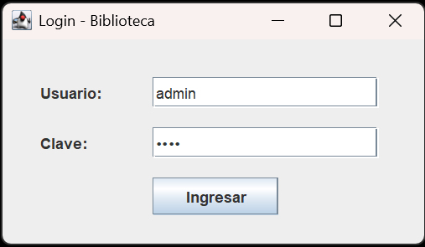

2: Luego, ingresar los datos, se observa una ventana con tres opciones que servirán para la gestión de los libros, los lectores o la gestión de préstamos.

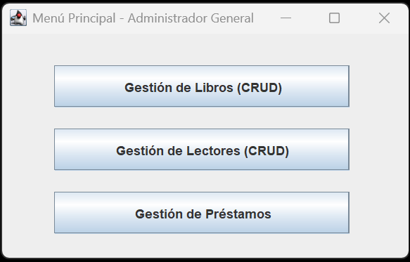
3: En esta ventana que es Libros, observamos el CRUD, es donde vamos a realizar los registros, eliminación de libros, actualizaciones, etc. Se tiene campo como autor, stock, titulo del libro y el código del libro ISBN. También cuenta con el campo categoría y el ID es incremental y único, no es editable.
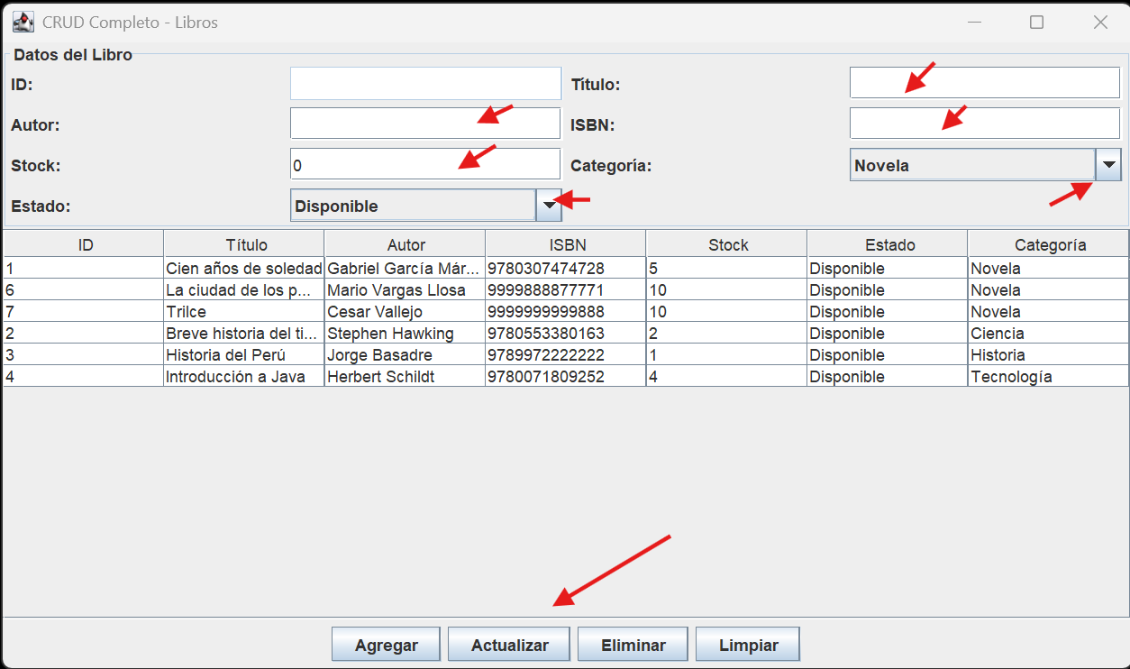

4: En esta ventana que es Lectores también vemos el CRUD, aquí se puede ingresar los usuarios lectores con su DNI, nombre y teléfono y se activa el como Activo, el campo ID es incremental.
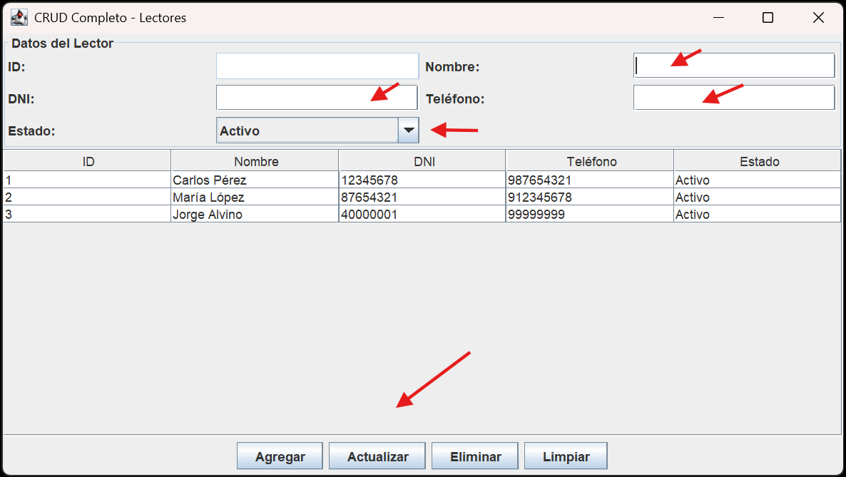

5: En esta ventana Prestamos, es donde se registran los prestamos o devoluciones.
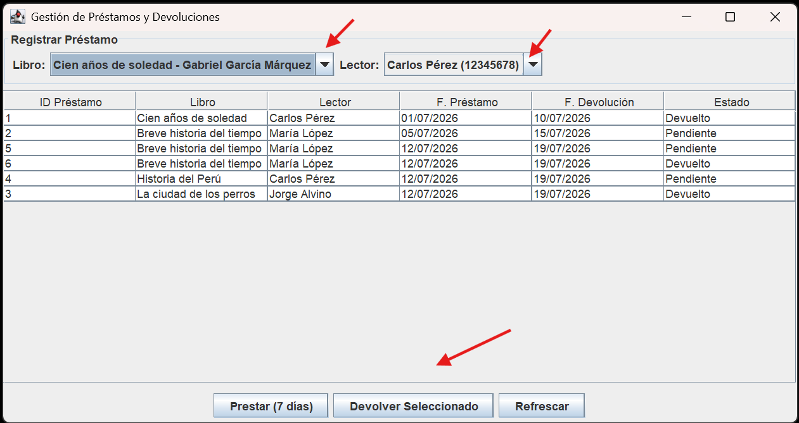

Con este software se resuelve los problema de la biblioteca y su funcionalidad es sencilla y fácil de manejar.

CONCLUSIONES
En el presente informe se detalla y demuestra la aplicación viable de las técnicas aprendidas en el curso de “Técnicas de programación orientado a objetos” y se observa la operatividad del sistema el cual fue generado al implementar el sistema de gestión para la biblioteca comunitaria con tecnologías de código abierto como Java, MySQL y WindowBuilder para la interfaz gráfica. Con esto se cumple de forma integra el objetivo general dando soluciones modernas a esta biblioteca que necesitaba mucha ayuda.
Además, la solución propuesta con la tecnología mencionada ha ayudado a sustituir eficazmente los métodos manuales de atención y procesos administrativos. La digitalización de los procesos por medio de la aplicación de operaciones de CRUD garantizan la trazabilidad del inventario, evitando la redundancia de los datos y ayudando a la reducción de los márgenes de error humano en los procesos que antes realizaba de forma manual como la atención de los usuarios lectores o de la parte administrativa en el control o registro necesarios y todas las necesidades como la generación de reportes, etc., que son parte de la biblioteca.
Desde el punto de vista de la ingeniería de sistemas, la aplicación rigurosa de los pilares de la programación orientada a objetos “POO” muestra y valida la gran importancia en la construcción de sistemas o software de calidad. El hacer uso de la herencia, polimorfismo, abstracción y encapsulamiento han mostrado la optimización de la estructura del sistema haciendo la reutilización del código, permitiendo a los objetos de diferentes clase a que respondan a una mis instrucción pero de diferentes formas, a ocultar los detalles importantes de la implementación para mostrar solo alguna características o comportamientos esenciales del objeto y agrupando datos como atributos para que solo los métodos de la misma clase los manipule solo restringiendo el acceso directo a los datos importantes desde otra clase o exterior.
Finamente, el sistema cumple resolviendo plenamente todos lo requerimientos funcionales solicitados y según los criterios de aceptación, constituyendo una solución tecnológica y una base solida para futuras implementaciones o desarrollos o conexiones a servicios web.
En conclusión, el presente informe presenta todos los detalles de la implementación mostrando las aplicaciones de las técnicas POO y el uso de las diferentes tecnologías de código abierto gratuitas que ayudaron en la construcción del sistema observando la importancia de las aplicaciones de lo aprendido en clase de “Técnicas de programación orientado a objetos”.

LINK DEL REPOSITORIO DE LOS EJERCICIO GitHub
Desarrollo de práctica de sobrecarga de métodos, manejo de errores y colecciones.

https://github.com/JorgeLAA777/Practicas-de-campo-C5-TPOO-grupo07-Individual/tree/main/PC01_Semana_1

https://github.com/JorgeLAA777/Practicas-de-campo-C5-TPOO-grupo07-Individual/tree/main/PC02_Semana_2

https://github.com/JorgeLAA777/Practicas-de-campo-C5-TPOO-grupo07-Individual/tree/main/PC03_Semana_3

https://github.com/JorgeLAA777/Practicas-de-campo-C5-TPOO-grupo07-Individual/tree/main/PC03_Semana_3/Taller_semana3/src

https://github.com/JorgeLAA777/Practicas-de-campo-C5-TPOO-grupo07-Individual/tree/main/PC05_Semana_5

https://github.com/JorgeLAA777/Practicas-de-campo-C5-TPOO-grupo07-Individual/tree/main/PC06_Semana_6

https://github.com/JorgeLAA777/Practicas-de-campo-C5-TPOO-grupo07-Individual/tree/main/PC07_Semana_7
https://github.com/JorgeLAA777/Practicas-de-campo-C5-TPOO-grupo07-Individual/tree/main/PC08_Semana_8

Bibliografía
No hay ninguna fuente en el documento actual.
.

Referencias
Biblioteca Nacional del Peru. (2023, 28 de setiembre). ¡Mas accesibilidad! BNP Impulsa automatización de bibliotecas públicas. https://www.bnp.gob.pe/mas-accesibilidad-bnp-impulsa-automatizacion-de-bibliotecas-publicas/
Quispe Farfan, G. A. (2020). Las bibliotecas públicas peruanas frente a la crisis de la COVID-19: servicios, reflexiones y desafíos. Revista Interamericana de Bibliotecología. https://revistas.udea.edu.co/index.php/RIB/article/view/342428
Quispe Farfan, G. A. (2020). Situación actual de las bibliotecas públicas municipales de lima (Peru). Un análisis basado en aplicación de estándares de calidad. 102. https://www.scielo.org.mx/pdf/ib/v34n85/2448-8321-ib-34-85-99.pdf
Valera. F. (2026, 24 de abril). ¿Qué son los requisitos funcionales? Ejemplos y plantillas. Visure Solutions. https://visuresolutions.com/es/gu%C3%ADa-de-limosna/requerimientos-funcionales/
Deitel, P. J. (2012). Java: cómo programar.
Universidad Peruana del Norte. (2026). JDBC. Técnicas de programación orientada a objetos [diapositiva PowerPoint – Sesion 07].
Universidad Peruana del Norte. (2026). Herencia y Polimorfismo. Técnicas de programación orientada a objetos [diapositiva PowerPoint – Sesion 04].
Universidad Peruana del Norte. (2026). Swing. Técnicas de programación orientada a objetos [diapositiva PowerPoint – Sesion 06].

